Hedging with futures

English narrations
with English and Czech subtitles

o.d. LECTURING LEGACY

L15S01 Hedging with futures 2
L15S02 Typology of hedging 3
L15S03 Price-fixing hedge with spot trades 5
L15S04 Price-fixing hedge with estimated basis 8
L15S05 Price-fixing hedge with notional futures 10
L15S06 Elements of offsetting hedge 13
L15S07 Minimum variance hedge ratio 15
L15S08 Hedging stock portfolio 18
L15S09 Hedging interest rate risk 20
L15S10 Hedging bond portfolio 22
L15S11 See you in the next lecture 24

L15S01
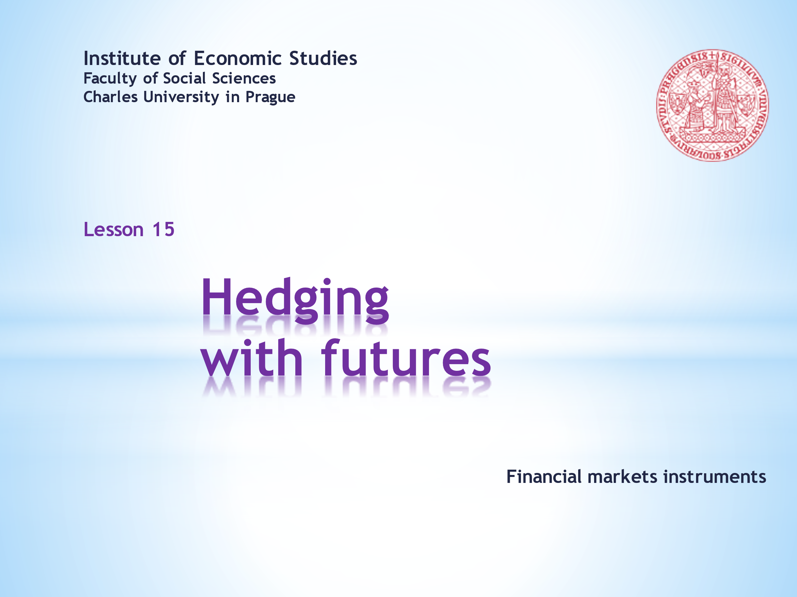

- Welcome to the fifteenth lesson of the course Financial markets instruments. Today we finish off futures contracts with an extremely important topic. Namely, how futures contracts can be instrumental in hedging operations.  . . . . .  Hedging means eliminating future uncertainty from our current decisions. Or at least mitigating these uncertainties. We will see that this goal can be achieved in several ways. Either simply by agreeing on a future price, or in a somewhat more complicated process, by suppressing one risk with an open exposure to the opposite risk. Both of these approaches are used in a number of hedging strategies.  . . . . .  If you want to enjoy an animated presentation, a little bit of patience is needed. Don’t rush too quickly through the clicking of the Sound and Video buttons and respect the recommended order. When the buttons turn dark red, the animation is finished.  . . . . .  If you are not interested in soundtracks and other vivifying tricks, you can download a still version of this slideshow. Should you come across a faulty argument or a malfunction in the animation sequence, kindly share your findings with the author of this presentation. | - Vítejte v patnácté lekci kurzu Nástroje finančních trhů. Dnes zakončíme futuritní kontrakty navýsost důležitým tématem. A to jmenovitě tím, jak futuritní kontrakty mohou být nápomocny v zajišťovacích operacích.  . . . . .  Zajišťovat se znamená eliminovat budoucí nejistotu z našeho současného rozhodování. Či alespoň tyto nejistoty zmirňovat. Uvidíme, že tohoto cíle lze dosáhnout vícero způsoby. Buď jednoduše dohodou o budoucí ceně, nebo poněkud komplikovaněji, a to potlačením jednoho rizika otevřenou expozicí vůči opačnému riziku. Oba tyto přístupy nalézají své uplatnění v řadě zajišťovacích operacích.  . . . . .  Chcete-li si užívat animovanou prezentaci, pak trocha trpělivosti je namístě. Neuspěchávejte příliš klikání na tlačítka Zvuk a Video a respektujte doporučené pořadí. Přebarvení tlačítka na tmavě červenou sděluje ukončení animace.  . . . . .  Nemáte-li zájem o zvukové komentáře a jiné oživovací triky, můžete si stáhnout neanimovanou verzi této prezentace. Narazíte-li na sporné tvrzení nebo nefunkčnost animační sekvence, svěřte se, prosím, se svým zjištěním autorovi této prezentace.

L15S02
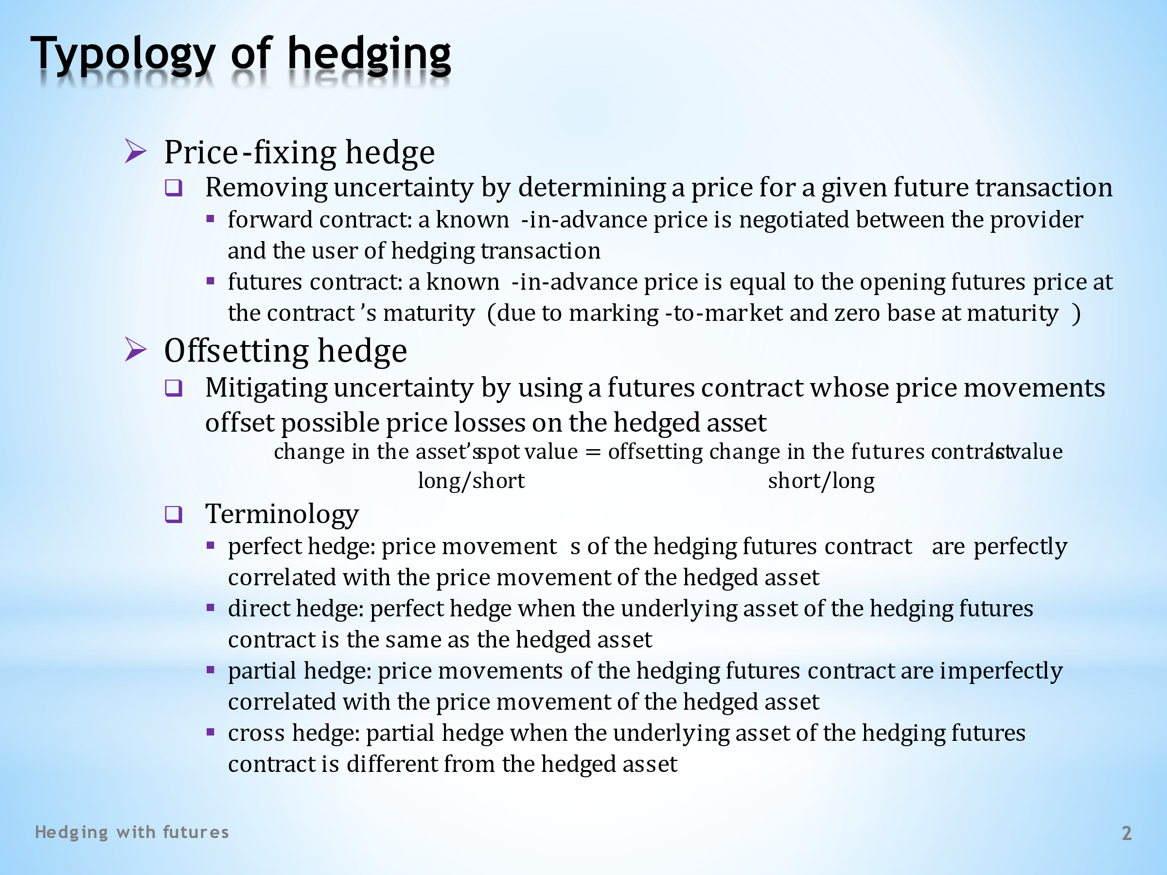

- Hedging that eliminates uncertainty about a future price by making that price known in advance, or at least by estimating it precisely enough, will be called a price-fixing hedge.  . . . . .  Needless to say, this price-fixing approach is at the heart of forward contracts. Their defining feature is an agreement between the parties to the contract, concluded today, on the price used in the future transaction.  . . . . .  But we also know that futures contracts can be used for price-fixing hedges, although in a roundabout way. To do this, it is necessary that the moment of hedging coincides with the maturity of the futures contract. Then, because of the daily marking-to-market and the zero basis at maturity, the known-in-advance price is the opening price of the futures contract.  - Offsetting hedge is another common approach to hedging. We can view this method as one risk being expelled by the opposite risk. To put it less metaphorically, in an offsetting hedge, the role of a futures contract is to compensate price losses on the spot market with its gains. This offsetting feature will be achieved by taking opposite positions on the spot and futures markets.  - The key issue in ensuring an effective offsetting hedge is to choose a suitable futures contract. With this in mind, let’s get acquainted with the following terms.  . . . . .  A perfect hedge means that price movements of the hedging futures contract and the hedged asset are perfectly negatively correlated. The loss in one market is thus almost fully offset by the profit in the other market and vice versa.  . . . . .  A perfect hedge can be achieved with direct hedging. By this we mean a situation in which the hedged asset is the same as the underlying asset of the futures contract. To give an example, we can use a euro currency futures contract to hedge the exchange rate risk of the euro-dollar currency pair. In such a case, price changes in the spot and futures markets will be almost perfectly negatively correlated.  . . . . .  The opposite of perfect hedging is partial hedging. In such a case the price movements of the hedged asset and the hedging futures contract will only be imperfectly negatively correlated. But that does not mean that we cannot achieve satisfactory results. In this respect, the number of futures contracts for hedging a given spot exposure becomes important.  . . . . .  One form of partial hedging is cross hedging, in which the underlying asset of the hedging futures contract is different from the hedged asset.  . . . . .  The minimum variance hedge ratio model, or MVHR model, can be used as a convenient guide to offsetting hedge. The model’s recommendations are simple, based on the estimate of the volatility of the spot and futures prices, as well as the correlation between the two prices. Later we will familiarize ourselves with some applications of this model. | - Zajištění, které budoucí cenovou nejistotu odstraňuje tím, že tuto cenu učiní předem známou či ji alespoň dostatečně přesně odhadne, budeme nazývat cenově-fixačním zajištěním.  . . . . .  Netřeba připomínat, že tento cenově-fixační přístup tvoří podstatu forwardových kontraktů. Jejich definičním znakem je dnes uzavřená dohoda mezi stranami kontraktu o ceně použité v budoucí transakci.  . . . . .  My ale také víme, že k cenově-fixačnímu zajišťování se dají používat futuritní kontrakty, ačkoliv s určitou oklikou. K tomu je nutné, aby se okamžik zajištění kryl se splatností futuritního kontraktu. Potom v důsledku každodenního tržního přeceňování a nulové báze při splatnosti se předem známou cenou stává otevírací cena futuritního kontraktu.  - Dalším rozšířeným přístupem k zajišťování je kompenzační zajištění. Na tuto metodu můžeme nazírat jako na vypuzování jednoho rizika opačným rizikem. Řečeno méně metaforicky, při kompenzačním zajištění je úlohou futuritního kontraktu kompenzovat cenové ztráty na spotovém trhu svými zisky. Tuto kompenzační vlastnost dosáhneme zaujetím opačných pozic na spotovém a futuritním trhu.  - Klíčovou otázkou účinného kompenzačního zajištění je volba vhodného futuritního kontraktu. V této souvislosti se seznamme s následujícími termíny.  . . . . .  Dokonalé zajištění znamená, že cenové pohyby zajišťujícího futuritního kontraktu a zajišťovaného aktiva jsou dokonale negativně korelovány. Ztráta na jednom trhu je tak téměř plně kompenzována ziskem na druhém trhu a naopak.  . . . . .  Dokonalého zajištění můžeme dosáhnout při přímém zajištění. Tím se rozumí situace, v níž zajišťované aktivum je shodné s podkladovým aktivem futuritního kontraktu. Abychom dali nějaký příklad, k zajištění kurzového rizika měnového páru euro-dolar můžeme použít eurový měnový futuritní kontrakt. V takovém případě budou mít cenové změny na spotovém a futuritním trhu blízko k dokonalé záporné korelaci.  . . . . .  Opakem dokonalého zajištění je částečné zajištění. V takovém případě cenové pohyby zajišťovaného aktiva a zajišťujícího futuritního kontraktu budou jen nedokonale negativně korelovány. To ale ještě neznamená, že bychom nemohli dosáhnout uspokojivých výsledků. V tomto ohledu je důležitý počet futuritních kontraktů zajištujících danou spotovou expozici.  . . . . .  Jednou z podob částečného zajištění je křížové zajištění, v němž podkladové aktivum zajišťujícího futuritního kontraktu je jiné než zajišťované aktivum.  . . . . .  Jako praktické vodítko ke kompenzačnímu zajištění můžeme využít model zajišťovacího poměru s minimálním rozptylem či jednoduše model MVHR. Doporučení modelu jsou jednoduchá, založená na odhadu volatility spotové a futuritní ceny, jakož i vzájemné korelace těchto dvou cen. Později se seznámíme s několika aplikacemi tohoto modelu.

L15S03
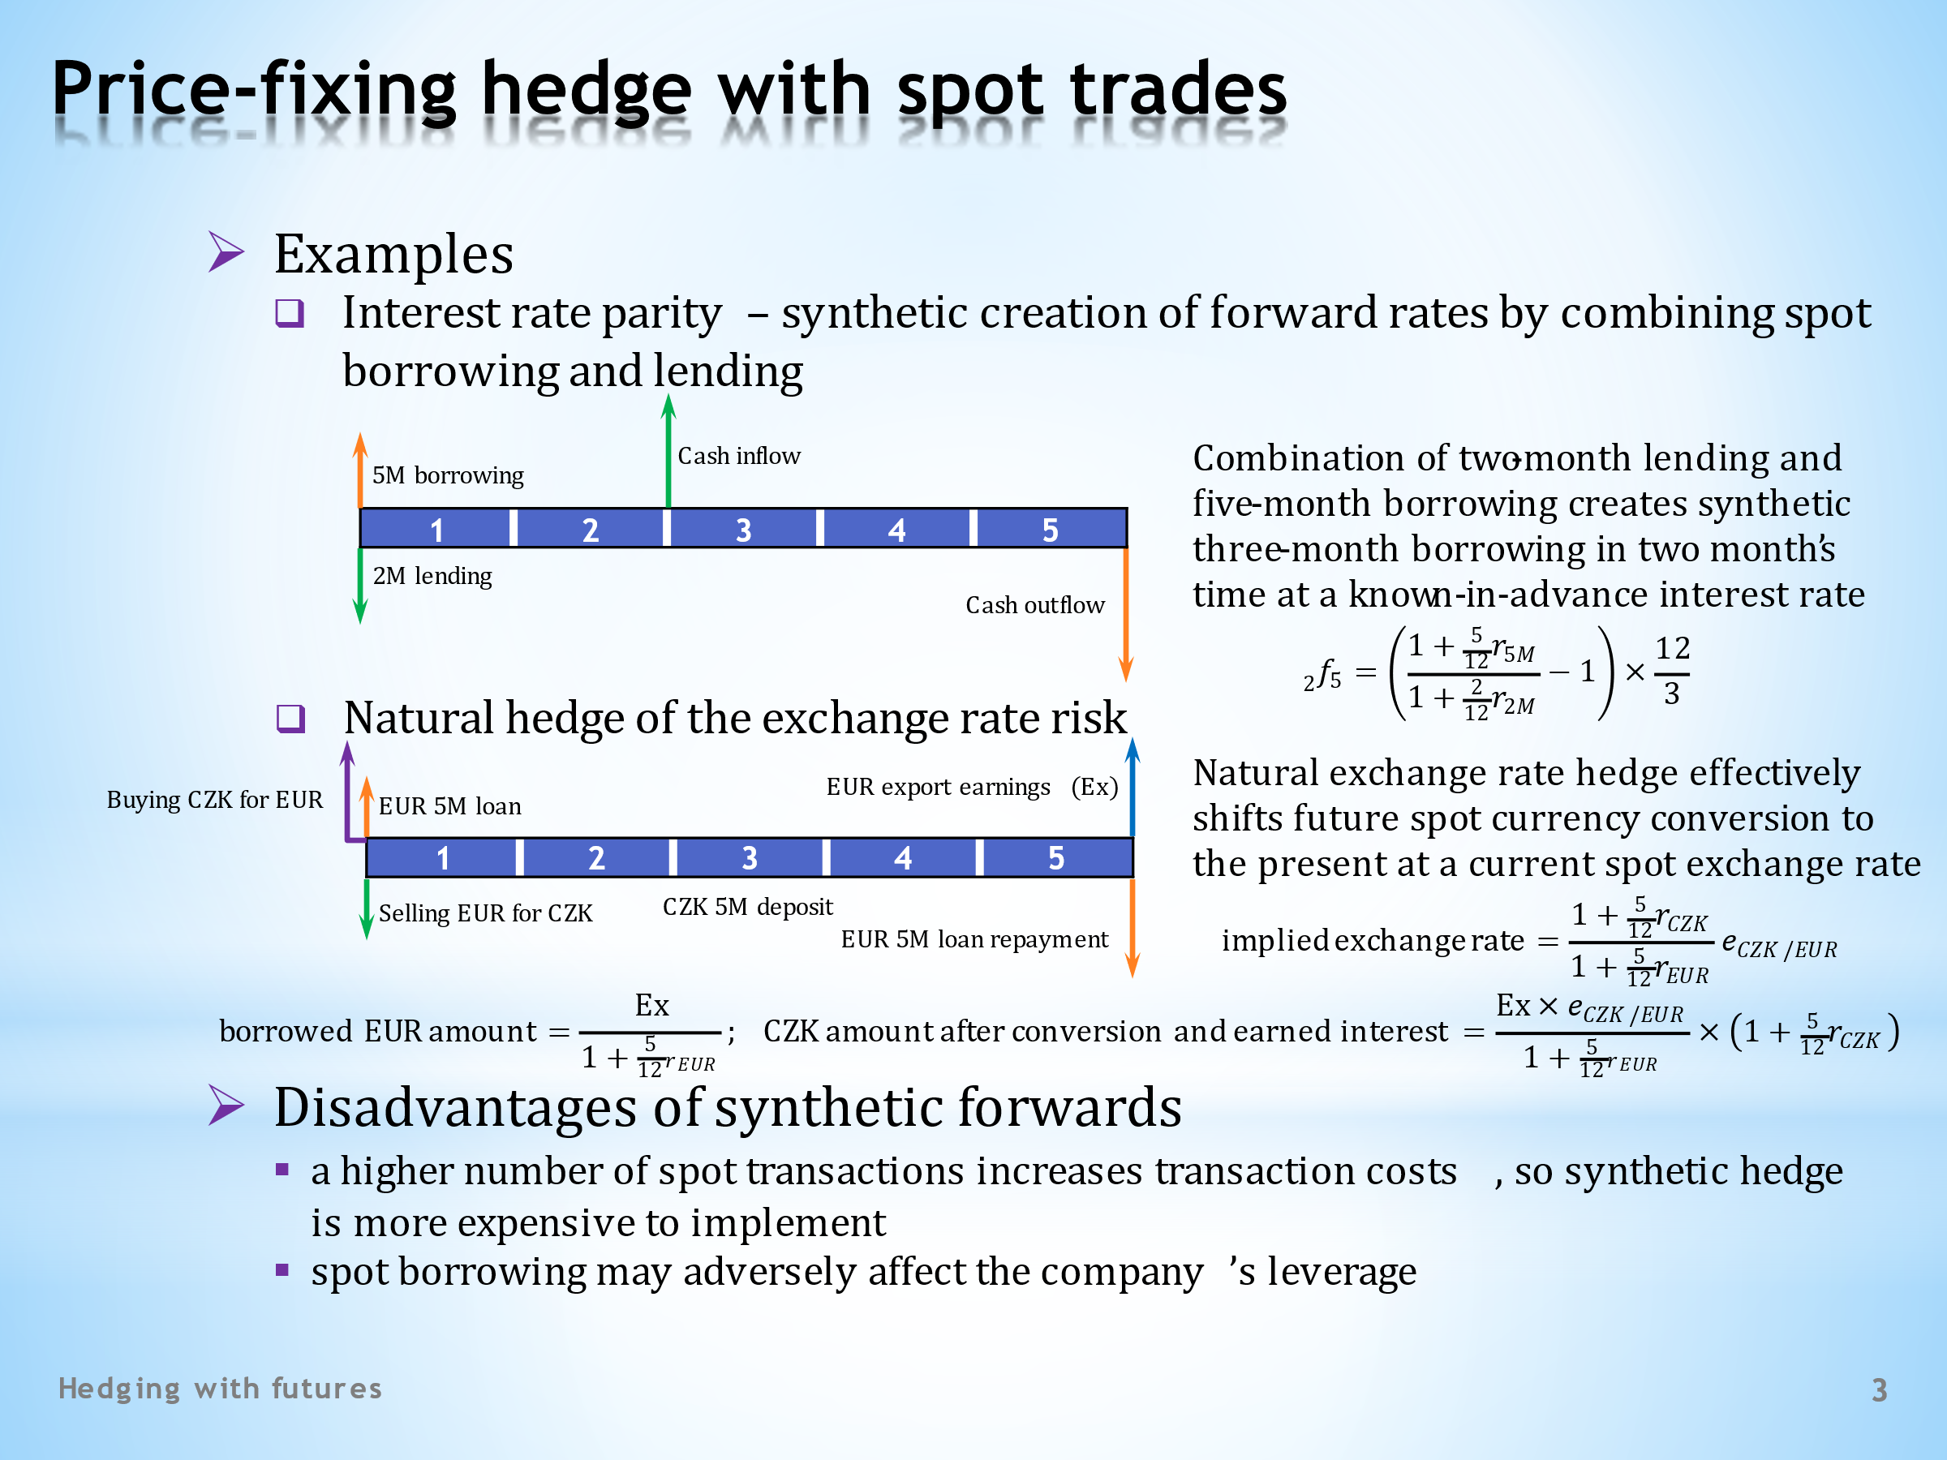

- This slide serves as a good demonstration of the diversity of the financial world. We present two examples that illustrate the fact that the outcome of forward contracts can be achieved synthetically using conventional spot contracts. But does this imply that forward contracts are unnecessary? That would be too quick a conclusion.  - Here are two promised examples of the theoretical redundancy of forward contracts.  - The first example brings us back to the familiar equation of interest rate parity. It shows how a forward loan can be arranged by using a combination of borrowing and lending on the spot market.  . . . . .  The orange arrows denote the cash flow of a five-month borrowing on the spot market. This cash flow consists of two parts: an immediate inflow of cash in the amount of the borrowed amount and a later outflow of cash in five months’ time equal to the repaid principal and interest.  . . . . .  The green arrows show spot lending for a two-month period at the same nominal value as the five-month borrowing. So at the beginning of the timeline, we have a cash outflow equal to the amount borrowed, and after two months we receive a cash inflow in the amount of the repaid principal together with interest. Both arrows are the same size at the beginning of the timeline, but oriented oppositely.  . . . . .  What outcome will be achieved with the above arrangement? As the diagram shows, at the beginning of the timeline the net cash flow is zero. In two months’ time, when the two-month lending period ends, we will be the recipient of cash. And in five months’ time, when the five-month borrowing is terminated, we will be the cash payer.  . . . . .  The combination of a two-month lending with a five-month borrowing thus leads to the creation of a three-month borrowing in two months’ time.  . . . . .  We know the initial size of this forward loan, its final payment and the period for which it will be provided. Therefore, we have all we need to calculate an interest rate that is consistent with the above cash flow. The derived expression should be well known to us. It is the formula of the implied forward rate for a period of three months starting in two months’ time.  - The second example of the alleged redundancy of forward contracts is known as a natural hedge of the exchange rate risk.  . . . . .  Let’s take an exporter who expects a revenue in foreign currency, say the euro, in five months’ time and at the same time is unsure about the exchange rate at which foreign earnings will be converted into the domestic currency, say the Czech koruna. We will see how this exchange rate risk can be eliminated using spot operations. The diagram shows how to proceed.  . . . . .  Today, the exporter borrows euros which are converted into korunas. There is no exchange rate risk in this operation, as the conversion is carried out at the current spot exchange rate. The korunas received can be deposited in a koruna account at a known koruna interest rate.  . . . . .  The amount and maturity of the euro loan are determined in such a way as to match the size and time of receipt of the expected export earnings. This cash inflow will then be used to repay the euro loan. All that remains is the current risk-free conversion of euros into korunas.  . . . . .  The exporter can easily calculate what notional exchange rate was achieved by the above natural hedge. This is the size of the five-month euro loan to be repaid by export earnings … and this is the koruna amount after the conversion of borrowed euros and after it is deposited in a koruna account.  . . . . .  If we divide the koruna amount that will be available in five months’ time by the euro amount that will be spent in five months’ time to repay the euro loan, we get the implicit exchange rate of the natural hedge. Don’t be surprised if the formula for calculating the implicit exchange rate reminds you of the equation of the covered interest rate parity.  - One question remains to be answered. After demonstrating that forward contracts aren’t always necessary for removing future price uncertainty, then why do they exist and why are they hugely popular?  . . . . .  This is largely due to transaction costs of synthetic constructions of forward contracts. It is always cheaper to achieve the desired outcome with one contract than with a combination of contracts.  . . . . .  The second reason may be no less important for economic agents. The examples we’ve looked at show that synthetic alternatives to forward contracts require borrowing money. However, these loans have the potential to increase indebtedness above a certain critical level and have a negative impact on the debtor’s credit standing.  . . . . .  In contrast, a forward contract is an off-balance sheet instrument that does not increase current indebtedness from an accounting point of view. | - Tento snímek slouží jako pěkná ukázka rozmanitosti finančního světa. Na dvou příkladech ilustrujeme, že stejného účelu, pro který jsou forwardové kontrakty poptávány, můžeme dosáhnout synteticky pomocí běžných spotových kontraktů. Plyne však z toho zjištění, že forwardové kontrakty jsou zbytečné? To by bylo příliš unáhlené tvrzení.  - Zde jsou dva přislíbené příklady teoretické nadbytečnosti forwardových kontraktů.  - První příklad nás vrací ke známé rovnici úrokové parity. Ukazuje, jak se forwardová výpůjčka dá vytvořit pomocí vhodné kombinace vypůjčování a zapůjčování na spotovém trhu.  . . . . .  Oranžové šipky značí hotovostní tok pětiměsíční výpůjčky na spotovém trhu. Tento hotovostní tok se skládá ze dvou částí: okamžitý přítok hotovosti ve výši vypůjčené částky a pozdější odtok hotovosti za pět měsíců ve výši splacené jistiny a úroku.  . . . . .  Zelené šipky zachycují dvouměsíční spotovou zápůjčku ve stejné nominální hodnotě, jakou má pětiměsíční výpůjčka. Takže na začátku časové osy zde máme hotovostí odtok, který se rovná výši zapůjčené částky, a po uplynutí dvou měsíců dostáváme hotovostí přítok ve výši splacené jistiny společně s úrokem. Obě šipky jsou na začátku časové osy stejně velké, avšak opačně orientované.  . . . . .  Jakého výsledku dosáhneme pomocí výše uvedeného aranžmá? Jak ukazuje diagram, na začátku časové osy je čistý hotovostí tok nulový. Za dva měsíce, kdy končí dvouměsíční zápůjční období, budeme příjemcem hotovosti. A za pět měsíců, kdy končí pětiměsíční výpůjčka, se staneme peněžním plátcem.  . . . . .  Kombinace dvouměsíční zápůjčky s pětiměsíční výpůjčkou tak vede k vytvoření tříměsíční výpůjčky za dva měsíce.  . . . . .  U této forwardové půjčky známe její počáteční velikost, její koncovou splátku a dobu, na kterou bude poskytnuta. Máme tak vše potřebné ke spočítání úrokové sazby, která je konzistentní s výše uvedeným hotovostním tokem. Odvozený výraz by nám měl být dobře známý. Je to vzorec implikované forwardové sazby pro období tří měsíců začínajícího za dva měsíce.  - Druhá ukázka domnělé nadbytečnosti forwardových kontraktů je známe pod názvem přirozené zajištění kurzového rizika.  . . . . .  Uvažujme exportéra, který očekává za pět měsíců příjem v zahraniční měně, řekněme v eurech, a současně je vystaven nejistotě ohledně měnového kurzu, v jakém budou zahraniční výdělky konvertovány do domácí měny, řekněme do české koruny. My si ukážeme, jakým způsobem lze toto kurzové riziko odstranit pomocí spotových operací. Diagram ukazuje, jak postupovat.  . . . . .  Exportér si dnes vypůjčuje eura, které konvertuje na koruny. Při této operaci žádné kurzové riziko nevzniká, jelikož konverze je provedena za současný spotový měnový kurz. Obdržené koruny lze složit na korunový účet při známé korunové úrokové sazbě.  . . . . .  Velikost a splatnost eurové půjčky jsou stanoveny tak, aby odpovídaly velikosti a okamžiku obdržení očekávaného exportního příjmu. Tento příjem pak bude využit ke splacení eurové půjčky. Zůstává tak jen současná bezriziková konverze eur na eura.  . . . . .  Exportér si může snadno spočítat, jaký pomyslný měnový kurz byl výše uvedeným přirozeným zajištěním dosažen. Toto je velikost pětiměsíční eurové půjčky, jež bude splacena exportním příjmem … a toto je korunová částka po konverzi vypůjčených eur a po jejím uložení na korunový účet.  . . . . .  Podělíme-li korunou částku, která bude k dispozici za pět měsíců, eurovou částkou, která bude vydána za pět měsíců na splacení eurové půjčky, dostáváme implicitní měnový kurz přirozeného zajištění. Nebuďte překvapeni, pokud vám vzorec pro výpočet implicitního měnového kurzu připomíná rovnicí kryté úrokové partity.  - Zbývá odpověď jednu otázku. Když jsme si ukázali, že forwardové kontrakty nejsou vždy zapotřebí pro odstraňování budoucí cenové nejistoty, tak proč existují a proč jsou ohromně populární?  . . . . .  Z velké části je to kvůli transakčním nákladům syntetických konstrukcí forwardových kontraktů. Je vždy levnější dosáhnout žádoucího výsledku pomocí jednoho kontraktu než prostřednictvím kombinace kontraktů.  . . . . .  Druhý důvod může být pro ekonomické aktéry neméně důležitý. Prezentované příklady dokládají, že syntetické alternativy forwardových kontraktů vyžadují vypůjčování peněz. Tyto půjčky ale mohou zvýšit zadluženost nad určitou kritickou mez mít tak negativní dopad na dlužníkovo kreditní riziko.  . . . . .  Naproti tomu forwardový kontrakt je podrozvahový instrument, který z účetního hlediska současnou zadluženost nezvyšuje.

L15S04
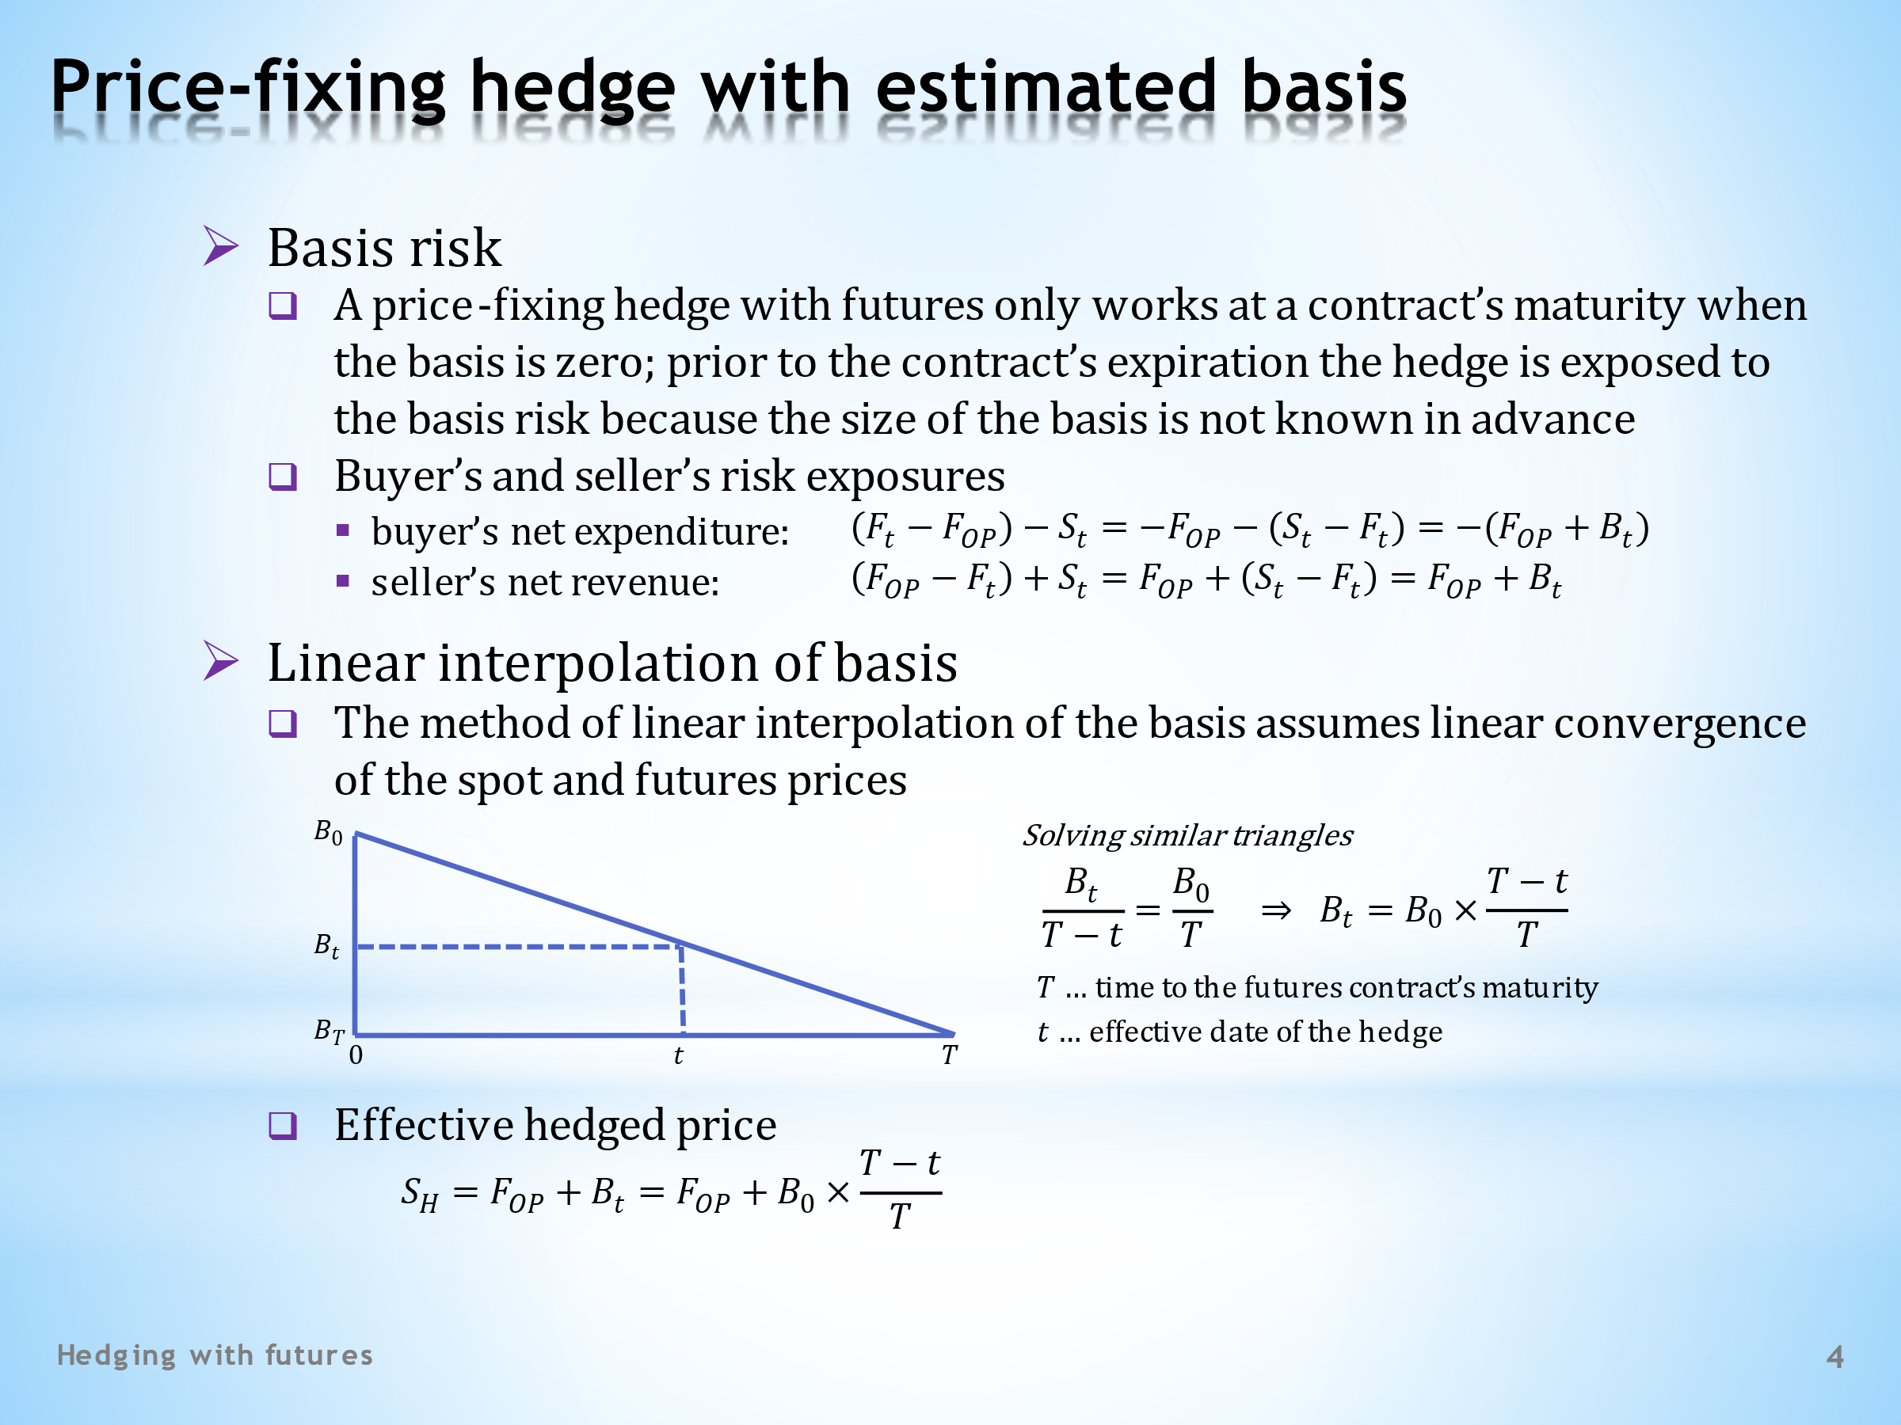

- Let’s start by reviewing some facts about basis risk and apply them to the main topic of this lecture, which is hedging.  - You’re sure to remember that price-fixing hedges with futures only work if the moment of hedging coincides with the maturity of the futures contract. The reason being the property of the zero base at maturity. At any time before maturity, the hedger cannot say anything specific about the size of the future basis. This uncertainty is a source of basis risk.  - In the opening lecture of futures contracts, we familiarized ourselves with the simple formulas describing buyer’s and seller’s risk exposures. Let’s review them.  . . . . .  This is the total future expenditure of a buyer who has taken a long position in a futures contract and intends to purchase the asset on the spot market. This amount is the sum of the balance on the margin account and the spot price at the time of purchase. It can be rearranged as the sum of the opening price of the futures contract and the basis at the time of purchase.  . . . . .  By analogy, this is the total revenue of the seller, who has taken a short position in a futures contract and intends to sell the asset on the spot market. This amount is made up of the balance of the margin account and the spot price at the time of sale. Again, it can be expressed as the sum of the opening price of the futures contract and the basis at the time of sale.  . . . . .  When forming a hedge position, buyers and sellers know the size of the opening price but do not know the size of the future basis, except for the maturity time when the basis is zero. However, they may try to estimate the size of the future basis, which is what we are about to do.  - Linear interpolation offers an easy method to estimate the future size of the basis.  - It is based on the reasoning reflected in this figure. At present, when the hedging position has been created, the basis has a known size. We also know that at the maturity time, the basis will be zero. Linear interpolation assumes that the transition of the current basis to zero will take place along a linear line.  . . . . .  Now we can use the proposition about similar triangles. This is the larger one … and this is the smaller one from the pair of similar triangles. We can derive this expression, in which the only unknown is the size of the basis at a given time before maturity. After some adjustments, we get the following outcome.  - What price can the hedger secure using this process? This is the result. It consists of the known-in-advance opening price of the futures contract and an estimated-in-advance basis of this contract.  . . . . .  Of course, no matter how good an estimate is, it can’t compare with the certainty of the future price that the forward and futures versions of the price-fixing hedge provide. However, at least it sheds some light on the future, which is full of uncertainties. | - Začněme zopakováním některých fakt o bazickém riziku a aplikujme je na hlavní téma této lekce, což je zajišťování.  - Jistě si pamatujete, že cenově-fixační zajištění pomocí futurit funguje pouze tehdy, shoduje-li se okamžik zajištění se splatností futuritního kontraktu. Důvodem je vlastnost nulové báze při splatnosti. Kdykoli před okamžikem splatnosti zajišťovatel o velikosti budoucí báze nemůže říci nic určitého. Tato nejistota je zdrojem bazického rizika.  - V úvodní lekci k futuritním kontraktům jsme se seznámili s jednoduchými vzorci, které popisují rizikové expozice kupujícího a prodávajícího. Připomeňme si je.  . . . . .  Toto je celkový budoucí výdaj kupujícího, který zaujal dlouhou pozici ve futuritním kontraktu a aktivum hodlá zakoupit na spotovém trhu. Tato částka je součtem zůstatku na zálohovém účtu a spotové ceny v okamžiku nákupu. Ta pak může být přeskupena jako součet otevírací ceny futuritního kontraktu a báze v okamžiku nákupu.  . . . . .  Analogicky toto je celkový příjem prodávajícího, který zaujal krátkou pozici ve futuritním kontraktu a hodlá prodat aktivum na spotovém trhu. Tato částka je složena ze zůstatku na zálohovém účtu a spotové ceny v okamžiku prodeje. Vyjádřena může být opět jako součet otevírací ceny futuritního kontraktu a báze v okamžiku prodeje.  . . . . .  Při vytvoření zajišťovací pozice kupující i prodávající znají velikost otevírací ceny, neznají však velikost budoucí báze, s výjimkou okamžiku splatnosti, kdy je báze nulová. Mohou se však pokusit odhadnout velikost budoucí báze, k čemuž se právě chystáme.  - Lineární interpolace nabízí jednoduchý způsob odhadu budoucí velikosti báze.  - Je založena na úvaze, zachycené na tomto obrázku. V současnosti, kdy je zajišťovací pozice vytvářena, má báze známou velikost. Dále víme, že v okamžiku splatnosti báze bude nulová. Lineární interpolace předpokládá, že přechod současné báze k nule bude probíhat po lineární spojnici.  . . . . .  Nyní již jen zbývá použít poučku o podobných trojúhelnících. Toto je ten větší … a toto ten menší z dvojice podobných trojúhelníků. Odvodit si můžeme tento výraz, kde jedinou neznámou je velikost báze v daném okamžiku před splatností. Po úpravách dostáváme následující výsledek.  - Jakou cenu si zajišťovatel může tímto postupem zabezpečit? Toto je výsledek. Složen je z předem známé otevírací ceny futuritního kontraktu a předem odhadnuté báze tohoto kontraktu.  . . . . .  Bez ohledu, jak dobrý je odhad, nemůže se vyrovnat jistotě o budoucí ceně, kterou nám poskytuje forwardová či futuritní verze cenově fixačního přístupu. Alespoň však vnáší trochu světla do budoucnosti, která je plná nejistot.

L15S05
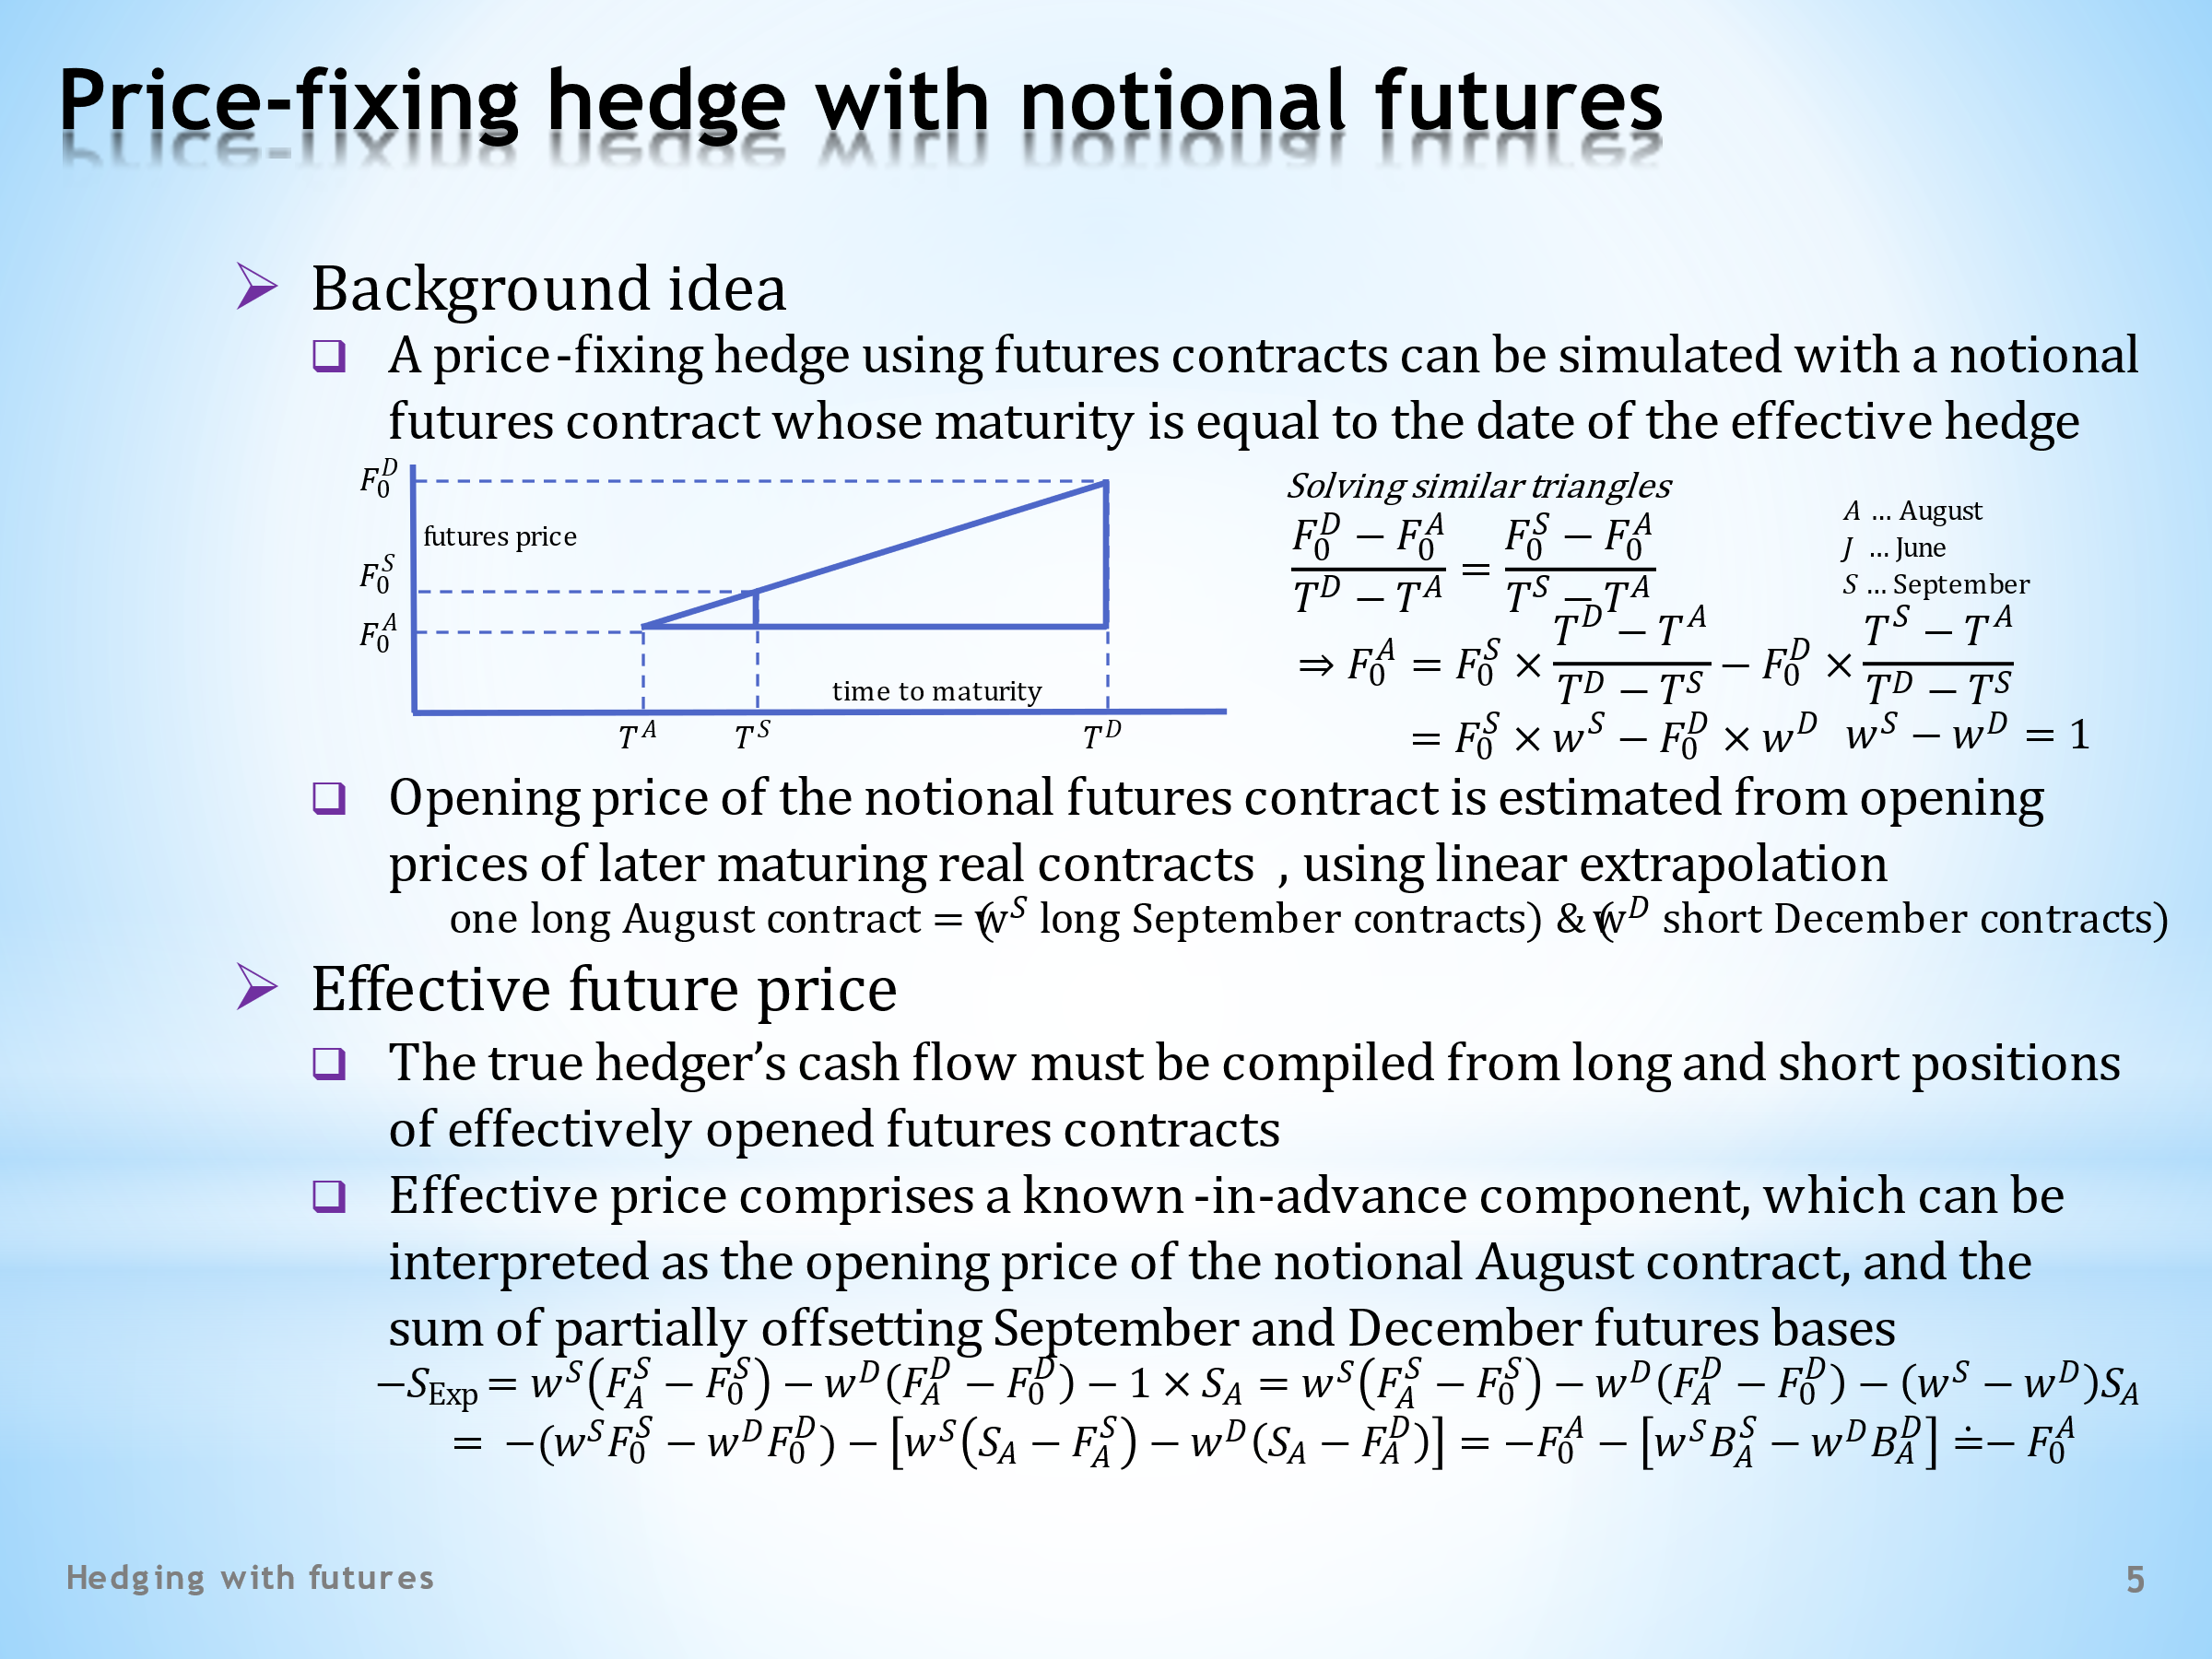

- On this slide, we look into one more technique that combines a price-fixing hedge with a linear estimate of some variables.  . . . . .  As on the previous slide, let’s consider a buyer who wants to be hedged at a future point of time that does not coincide with the maturity of any suitable futures contract. If such a contract existed, the buyer would know that he would pay an amount equal to the contract’s opening price. However, we start with the fact that a futures contract with such property does not exist. But what about trying to simulate it?  - Let’s illustrate the procedure with a simple example. This graph will be our guide.  . . . . .  We assume here that the trader wants to fix the price of a future transaction that will take place in August. Unfortunately, there is no futures contract with an August maturity. The only futures contracts available are those with later maturities in September and December. We know both the times to maturity and the current opening prices of these real contracts.  - Linear extrapolation is based on the assumption that the opening price of the notional futures contract is located on a straight line connecting opening prices of real contracts. If this is so, then the proposition about similar triangles leads quickly to a formula for calculating the unknown opening price.  . . . . .  So, let’s connect the two known points with a line, which is extended to a point whose horizontal coordinate corresponds to the maturity of the notional August contract. The vertical coordinate then denotes the current opening price of the hypothetical August contract. Its size is easily determined by using similar triangles.  . . . . .  This is the smaller … and this is the larger of the two similar triangles. … An equation for identical ratios of similar triangles follows. … And this is the solution for the hypothetical opening price of the hypothetical August contract.  . . . . .  We see that the linear extrapolation expresses the August opening price as a weighted average of the September and December opening prices. The weights are constructed from the known maturities of all three contracts involved. It is easy to verify that the sum of the weights is equal to one.  . . . . .  From the sizes of the weights we can infer how many September and December futures contracts we need to simulate one August contract. Take note of the opposite signs of the weights. This means that to simulate one long August contract, we need to open a corresponding number of long September futures and a corresponding number of short December futures.  - But we still need to know what price will the buyer have to pay if they decide to pursue linear extrapolation.  - The snag is that although we have an estimate of the opening price of the hypothetical August futures contract, we have, in fact, opened a number of long and short positions in the September and December contracts. Therefore, we need to find out what cash flow these real open positions generate. And whether their total is equal to the estimated opening price of the hypothetical August contract.  - Getting the answers to these questions is not complicated, albeit cumbersome. We ask how much the buyer will pay in the end. This is the balance on the September futures margin account at the time of the maturity of the hypothetical August contract. It is given as the product of the number of long positions and the difference between the closing and opening prices.  . . . . .  Then the same information regarding short positions in the December futures follows.  . . . . .  Finally, we have an expense equal to the spot price in August, when the buyer acquires the asset on the spot market. Let’s replace the number one by which the spot price is multiplied by the sum of the weights. A series of repositionings and regroupings follows, at the end of which we get this result.  . . . . .  What did we discover? We see that the buyer’s total expenditure comprises two parts. First, it is a known-in-advance amount that can be interpreted as the linearly extrapolated opening price of the notional August contract. And second, there are two unknown-in-advance futures bases, September and December, at the time of the hedge, which is August.  . . . . .  Note the opposite signs for the bases. As a result, the values of these bases partially offset each other. Unfortunately, we do not know in advance how perfect this compensation will be. But if we ignore the mutually cancelling bases, we end up where we should theoretically be. That is, at the opening price of the notional August futures contract. | - Na tomto snímku nahlédneme ještě do jedné techniky, která spojuje koncept cenově fixačního zajištění s lineárním odhadem některých veličin.  . . . . .  Jako na předchozím snímku uvažujme kupujícího, který se chce zajistit k budoucímu okamžiku, jenž se nekryje se splatností žádného vhodného futuritního kontraktu. Kdyby takový kontrakt existoval, tak by kupující věděl, že zaplatí částku, která se rovná otevírací ceně kontraktu. My však vycházíme ze skutečnosti, že futuritní kontrakt s takovou vlastností neexistuje. Avšak co takhle se pokusit o jeho simulaci?  - Ilustrujme si postup na jednoduchém příkladu. Naším průvodcem bude tento graf.  . . . . .  Vycházíme z předpokladu, že obchodník chce zafixovat cenu budoucí transakce, která proběhne v srpnu. Žádný futuritní kontrakt se srpnovou splatností bohužel neexistuje. K využití jsou pouze existující futuritní kontrakty s pozdější zářiovou a prosincovou splatností. U těchto existujících kontraktů známe jak jejich doby do splatností, tak jejich aktuální otevírací ceny.  - Lineární extrapolace je založena na předpokladu, že otevírací cena pomyslného futuritního kontraktu se nachází na přímce, spojující otevírací ceny faktických kontraktů. Je-li tomu tak, pak poučka o podobných trojúhelnících vede rychle ke vzorci pro výpočet neznámé otevírací ceny.  . . . . .  Takže spojme dva známé body přímkou, kterou protáhneme do bodu, jehož horizontální souřadnice odpovídá okamžiku, kdy maturuje pomyslný srpnový kontrakt. Vertikální souřadnice pak udává fiktivní aktuální otevírací cenu fiktivního srpnového kontraktu. Její velikost snadno určíme s využitím podobných trojúhelníků.  . . . . .  Toto ten menší … a toto je ten větší z dvojice podobných trojúhelníků. … Následuje rovnice pro stejný poměr stran podobných trojúhelníků. … A toto je řešení pro hypotetickou otevírací cenu hypotetického srpnového kontraktu.  . . . . .  Vidíme, že metoda lineární extrapolace vyjadřuje srpnovou otevírací cenu jako vážený průměr zářiové a prosincové otevírací ceny. Váhy jsou konstruovány ze známých splatností všech tří zúčastněných kontraktů. Lze si snadno ověřit, že součet vah je roven jedné.  . . . . .  Z velikostí vah můžeme vyvodit, kolik zářiových a prosincových futuritních kontraktů potřebujeme k simulaci jednoho srpnového kontraktu. Všimněte si opačných znamének vah. To znamená, že k simulace jednoho dlouhého srpnového kontraktu potřebujeme otevřít odpovídající počet dlouhých zářiových futurit a odpovídající počet krátkých prosincových futurit.  - Stále však potřebujeme vědět, jakou cenu kupující zaplatí, rozhodne-li se sledovat lineární extrapolaci.  - Problém je v tom, že třebaže disponujeme odhadem otevírací ceny hypotetického srpnového futuritního kontraktu, fakticky jsme otevřeli určitý počet dlouhých a krátkých pozic zářiových a prosincových kontraktů. Musíme proto zjistit, jaký hotovostní tok tyto faktické otevřené pozice generují. A zda skutečně ve svém souhrnu dávají částku, která se rovná odhadnuté otevírací ceně hypotetického srpnového kontraktu.  - Odpověď na výše položené otázky je spíše těžkopádná než komplikovaná. Ptáme se, jakou částku kupující nakonec zaplatí. Toto je zůstatek na zálohovém účtu zářiových futurit v okamžiku splatnosti hypotetického srpnového kontraktu. Je dán jako součin počtu dlouhých pozic a rozdílu mezi uzavírací a otevírací cenou.  . . . . .  Následuje tatáž informace pro krátké pozice prosincových futurit.  . . . . .  A nakonec zde máme výdaj ve výši spotové ceny v srpnu, kdy kupující pořizuje aktivum na spotovém trhu. Nahraďme jedničku, kterou je spotová cena násobena, součtem vah. Následuje série přemisťování a přeskupování, na jejímž konci dostáváme tento výsledek.  . . . . .  Co jsme to zjistili? Vidíme, že celkový výdaj kupujícího je složen ze dvou částí. Za prvé je to předem známá částka, kterou lze interpretovat jako lineárně extrapolovanou otevírací cenu pomyslného srpnového kontraktu. A za druhé to jsou dvě předem neznámé futuritní báze, zářiová a prosincová, v okamžiku zajištění, což je srpen.  . . . . .  Povšimněte si opačných znamének u bází. V důsledku toho se hodnoty těchto bází částečně navzájem kompenzují. Bohužel předem nevíme, jak dokonalá bude tato kompenzace. Pokud ale odhlédneme od výrazu se vzájemně se rušícími bázemi, dostáváme se tam, kde bychom teoreticky měli být. Tedy u otevírací ceny pomyslného srpnového futuritního kontraktu.

L15S06
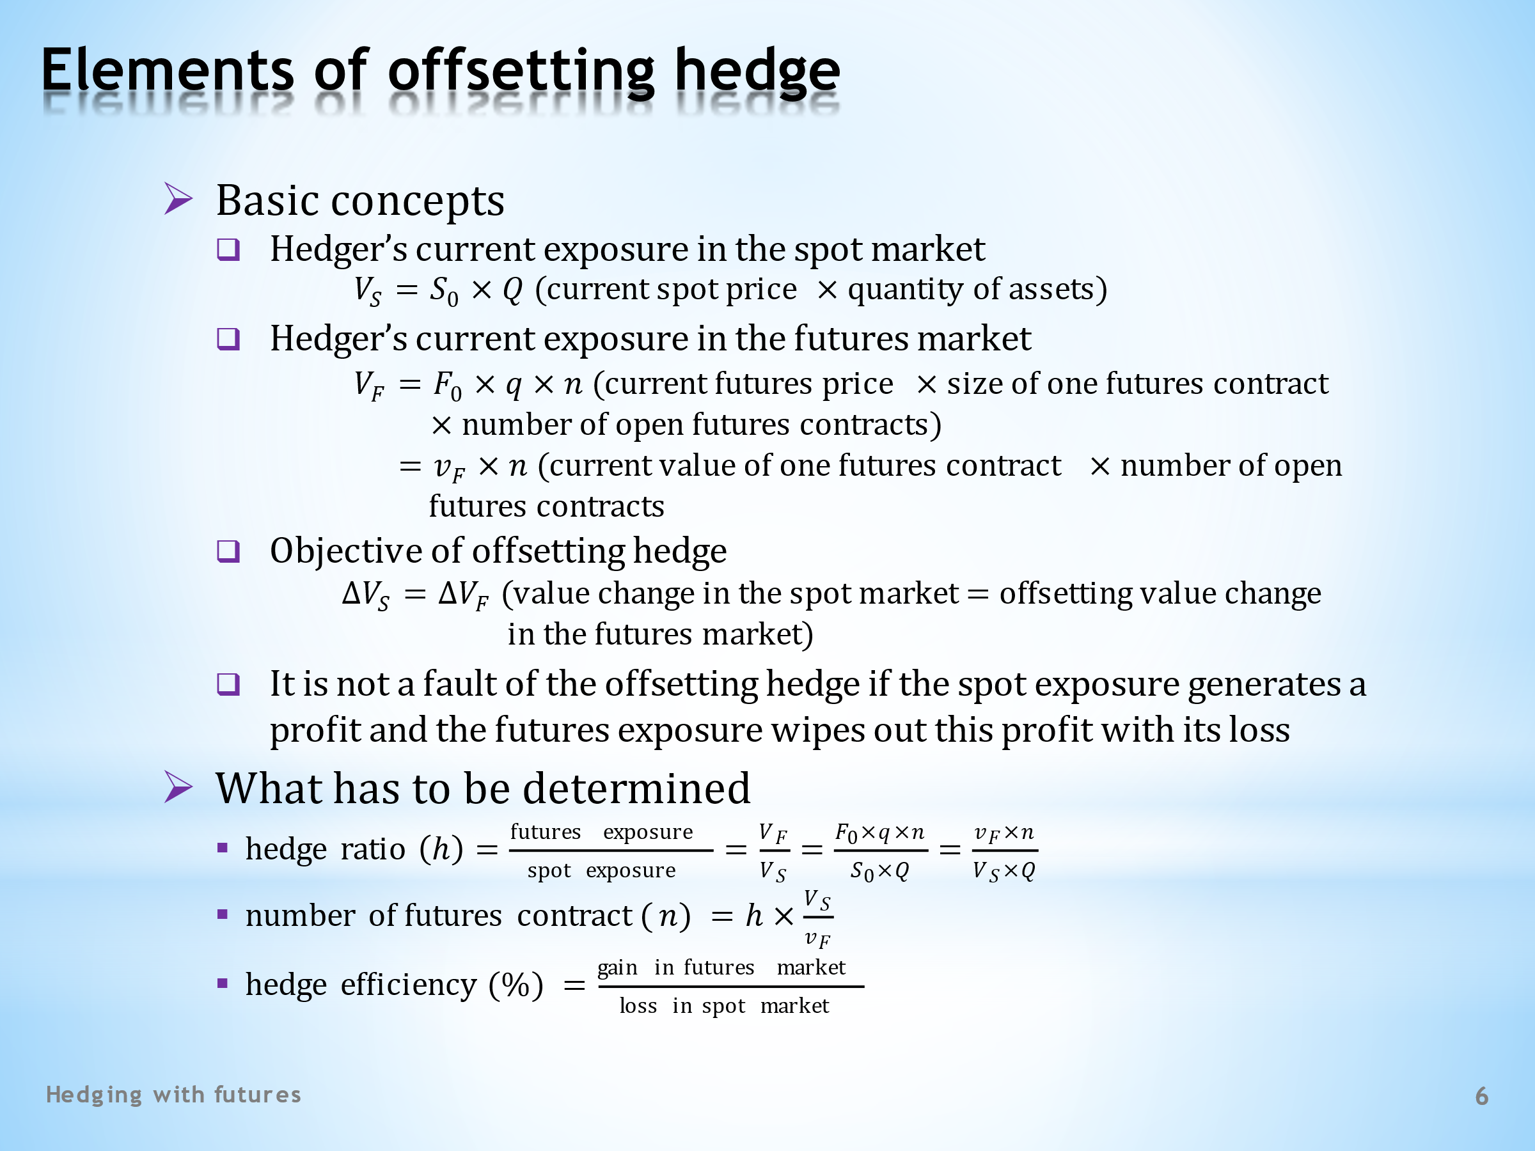

- Starting with this slide, we will deal with the offsetting approach to hedging using futures contracts. Let’s begin by explaining some basic concepts.  - The hedger is the holder of an asset that is subject to price fluctuations on the spot market. The total risk exposure to this market is equal to the product of the current spot price of the asset and its physical quantity.  - The futures market is used to hedge this risk exposure. The total exposure to this market can be expressed as the product of the current futures price, the size of one futures contract and the number of open contracts. The product of the first two variables gives the current value of one futures contract.  - The purpose of offsetting hedge is to ensure that a potential loss on the spot market is offset by a gain on the futures market. Ideally, the value change over both markets should be zero.  - One should not blame the offsetting hedge if the spot exposure generates a profit and the futures exposure wipes out this profit with its loss. To argue that without the offsetting hedge we would be better off is to take on the role of a speculator who is betting on favourable price developments on the spot market and is not protected in the event that the bet is wrong.  - What questions should be addressed when arranging an offsetting hedge?  . . . . .  The most important decision to make is to determine the hedge ratio, which is the ratio of exposures on the spot and futures markets. As we will show later, it is not always the best option to opt for the hedge ratio of one.  . . . . .  Once we know the hedge ratio, the corresponding number of futures contracts can be easily determined.  . . . . .  Last but not least, we need to measure hedging efficiency. This is what we call the ratio between the gain on the futures market and the loss on the spot market. The closer we are to the value of 100%, the more successfully we have arranged the hedge. | - Počínaje tímto snímkem se budeme věnovat kompenzačnímu přístupu k zajišťování pomocí futuritních kontraktů. Začněme objasněním některých základních pojmů.  - Zajišťovatel je držitelem nějakého aktiva, které na spotovém trhu podléhá cenovým fluktuacím. Celková riziková expozice vůči tomuto trhu se rovná součinu aktuální spotové ceny aktiva a jeho fyzického množství.  - K zajištění této rizikové expozice je využíván futuritní trh. Celkovou expozici vůči tomuto trhu si můžeme vyjádřit jako součin aktuální futuritní ceny, velikosti jednoho futuritního kontraktu a počtu otevřených kontraktů. Součin prvních dvou veličin udává aktuální hodnotu jednoho futuritního kontaktu.  - Cílem kompenzačního zajištění je docílit toho, aby případná ztráta na spotovém trhu byla kompenzována ziskem na futuritním trhu. V ideálním případě by hodnotová změna za oba dva trhy byla nulová.  - Kompenzačnímu zajištění bychom neměli klást za vinu, pokud spotová expozice vygeneruje zisk a futuritní exposice tento zisk vymaže svojí ztrátou. Namítat, že bez kompenzačního zajištění bychom na tom byli lépe, znamená převzít roli spekulanta, který sází na příznivý cenový vývoj na spotovém trhu a není zabezpečen pro případ, že tato sázka nevyjde.  - Na jaké otázky bychom měli mít odpověď, když sjednáváme kompenzační zajištění?  . . . . .  Tím nejdůležitějším rozhodnutím je stanovení zajišťovacího poměru, což je poměr expozic na spotovém a futuritním trhu. Jak ukážeme později, ne vždy je vhodné volit zajišťovací poměr ve výši jedna.  . . . . .  Se znalostí zajišťovacího poměru lze snadno stanovit vhodný počet futuritních kontraktů.  . . . . .  V neposlední řadě potřebuje změřit zajišťovací efektivnosti. Takto se nazývá poměr mezi ziskem na futuritním trhu a ztrátou na spotovém trhu. Čím blíže budeme hodnotě 100 %, tím úspěšněji jsme si při zajištění vedli.

L15S07
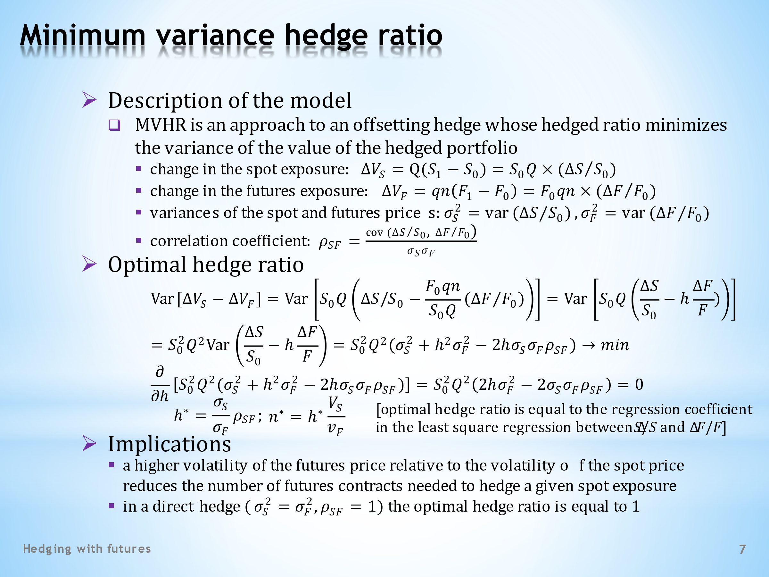

- Let’s familiarize ourselves with a simple model of an offsetting hedge. Its output is the formula for calculating the hedge ratio, from which the optimal number of futures contracts is derived. The model recommends to choose a hedge ratio that minimizes the variance of price changes in the hedged portfolio. This property is reflected in the acronym of the model, MVHR.  . . . . .  As we will see, it does not take much to draw the specific conclusions from the above objective function. All we need to know is what the variance is and what the basic arithmetic operations with this key statistic indicator look like.  - We’ll start by describing the model and listing its variables.  - Let’s emphasize once again that the purpose of the model is contained in its name. The recommended optimal hedge ratio minimizes the variance of price changes of the hedged portfolio. It requires us to know the following quantities.  . . . . .  This is the value change in the spot market exposure, given as the product of the physical quantity of the hedged asset and its price change. We can rewrite this as the product of the initial value of the hedged asset and the percentage change in its spot price.  . . . . .  In the same way, we can express the value change in the exposure on the futures market. The only difference is that the physical size of a futures exposure is obtained as the product of the physical size of one futures contract and the number of open positions in that contract.  . . . . .  We also need to know the variance of percentage price changes on the spot market and the variance of percentage price changes on the futures market.  . . . . .  Finally, where there are more variances, there is usually a covariance. So, the last variable of our model is the correlation coefficient between percentage changes in the spot and futures prices. That’s all we need to derive the optimal hedge ratio.  - Let’s start with a series of simple substitutions and adjustments.  . . . . .  This is an expression for the variance of a hedged portfolio composed of the spot market exposure and the offsetting futures market exposure.  . . . . .  Substitutions of spot and futures exposures follow in accordance with the previous expressions. The outcome is intentionally modified in such way that we have the hedge ratio in it.  . . . . .  We now apply statistical formulas for dealing with the variance. We should know the rules for the constant and the variance of the sum of two random variables. Using them, we get this outcome. This should be minimal according to the model.  . . . . .  From an analytical point of view, we are looking for the local extreme of a function with one variable. We know from math that we have to calculate the first derivative and make the result equal to zero. This gives us an equation with one unknown, which is the hedge ratio.  . . . . .  This is the formula for the optimal hedge ratio. … And this is the optimal number of futures contracts, which is derived from the optimal size of the hedge ratio.  . . . . .  The formula for the optimal hedge ratio probably looks familiar. It is the same formula that is used for calculating the regression coefficient between the percentage changes in spot and futures prices, estimated using the least squares method. It’s an interesting coincidence.  - Let’s look at some of the conclusions when using the MVHR model.  . . . . .  First of all, we see that the size of hedging futures exposures depends on the relative volatility of the spot and futures prices. The more volatile the price changes in the futures market, the fewer futures contracts we need to open. It is also important to know how spot and futures price changes are correlated.  . . . . .  In an ideal case of direct hedging, the hedge ratio is equal to one. Why? Because the percentage changes in the spot and futures prices are by definition perfectly correlated. In addition, the price volatilities are the same because in direct hedging the hedged asset is also the underlying asset of the futures contract.  . . . . .  On the next few slides, we will see what modifications of the MVHR model are needed when the offsetting hedge is used in different types of futures contracts. | - Seznamme se s jednoduchým modelem kompenzačního zajištění. Jeho výstupem je vzorec pro výpočet zajišťovacího poměru, od něhož se pak odvíjí optimální počet futuritních kontraktů. Model doporučuje zvolit zajišťovací poměr, který minimalizuje rozptyl cenových změn zajištěného portfolia. Tato vlastnost se odráží ve zkratce modelu, MVHR.  . . . . .  Jak uvidíme, nedá moc úsilí vyvodit z výše uvedené cílové funkce konkrétní závěry. Je zapotřebí jenom vědět, co to je rozptyl a jak vypadají základní aritmetické operace s touto klíčovou statistickou veličinou.  - Začínáme popisem modelu a výčtem jeho proměnných.  - Zdůrazněme ještě jednou, že účel modelu je obsažen v jeho názvu. Doporučovaný optimální zajišťovací poměr minimalizuje rozptyl cenových změn zajištěného portfolia. Požaduje po nás znalost následujících veličin.  . . . . .  Toto je hodnotová změna expozice na spotovém trhu, daná jako součin fyzického množství zajišťovaného aktiva a jeho cenové změny. Tento výraz můžeme přepsat jako součin výchozí hodnoty zajišťovaného aktiva a procentuální změny jeho spotové ceny.  . . . . .  Stejným způsobem můžeme vyjádřit hodnotovou změnu v expozici na futuritním trhu. Jedinou odlišností je to, že fyzická velikost futuritní expozice se obdrží jako součin fyzické velikosti jednoho futuritního kontraktu a počtu otevřených pozic tohoto kontraktu.  . . . . .  Dále potřebujeme znát rozptyl procentuálních cenových změn na spotovém trhu a rozptyl procentuálních cenových změn na futuritním trhu.  . . . . .  A konečně kde je více rozptylů, tam obvykle bývá i kovariance. Takže poslední veličinou našeho modelu je korelační koeficient mezi procentuálními změnami spotové a futuritní ceny. Toť vše co potřebujeme k odvození optimálního zajišťovacího poměru.  - Začneme sérií jednoduchých dosazování a upravování.  . . . . .  Toto je výraz pro rozptyl zajištěného portfolia, složeného z expozice na spotovém trhu a z kompenzační expozice na futuritním trhu.  . . . . .  Následuje dosazení spotových a futuritních expozic v souladu s předchozími výrazy. Výsledek je záměrně upraven tak, že v něm máme zajišťovací poměr.  . . . . .  Nyní aplikujeme statistické vzorce pro nakládání s rozptylem. Měli bychom znát pravidlo o konstantě a o rozptylu součtu dvou náhodných veličin. S jejich pomocí dostáváme tento výsledek. Ten by měl být dle modelu minimální.  . . . . .  Z analytického hlediska hledáme lokální extrém funkce o jedné proměnné. Z matematiky víme, že musíme spočítat první derivaci a výsledek položit rovný nule. Dostáváme tím rovnici o jedné neznámé, kterou je zajišťovací poměr.  . . . . .  Toto je formule optimální zajišťovací poměru. … A toto je optimální počet futuritních kontraktů, který je odvozen z optimální velikosti zajišťovacího poměru.  . . . . .  Vzoreček pro optimální zajišťovací poměr vám možná něco připomíná. Je to stejný vzoreček, který se používá pro výpočet regresního koeficientu mezi procentuálními změnami spotové a futuritní ceny, odhadnutý metodou nejmenších čtverců. Je to zajímavá shoda okolností.  - Podívejme na některé závěry pramenící z použití modelu MVHR.  . . . . .  Předně vidíme, že velikost zajišťující futuritní expozice závisí na relativní volatilitě spotové a futuritní ceny. Čím volatilnější jsou cenové změny na futuritním trhu, tím méně futuritních kontraktů potřebujeme otevřít. Také je důležité vědět, jak jsou spotové a futuritní cenové změny korelovány.  . . . . .  V ideálním případě přímého zajištění je zajišťovací poměr roven jedné. Proč? Protože procentuální změny spotové a futuritní ceny jsou z definice dokonale korelovány. Navíc stejné jsou cenové volatility, jelikož v přímém zajištění je zajišťované aktivum také podkladovým aktivem futuritního kontraktu.  . . . . .  Na několika následujících snímcích si ukážeme, jaké modifikace modelu MVHR jsou zapotřebí, je-li kompenzační zajištění aplikováno na různé typy futuritních kontraktů.

L15S08
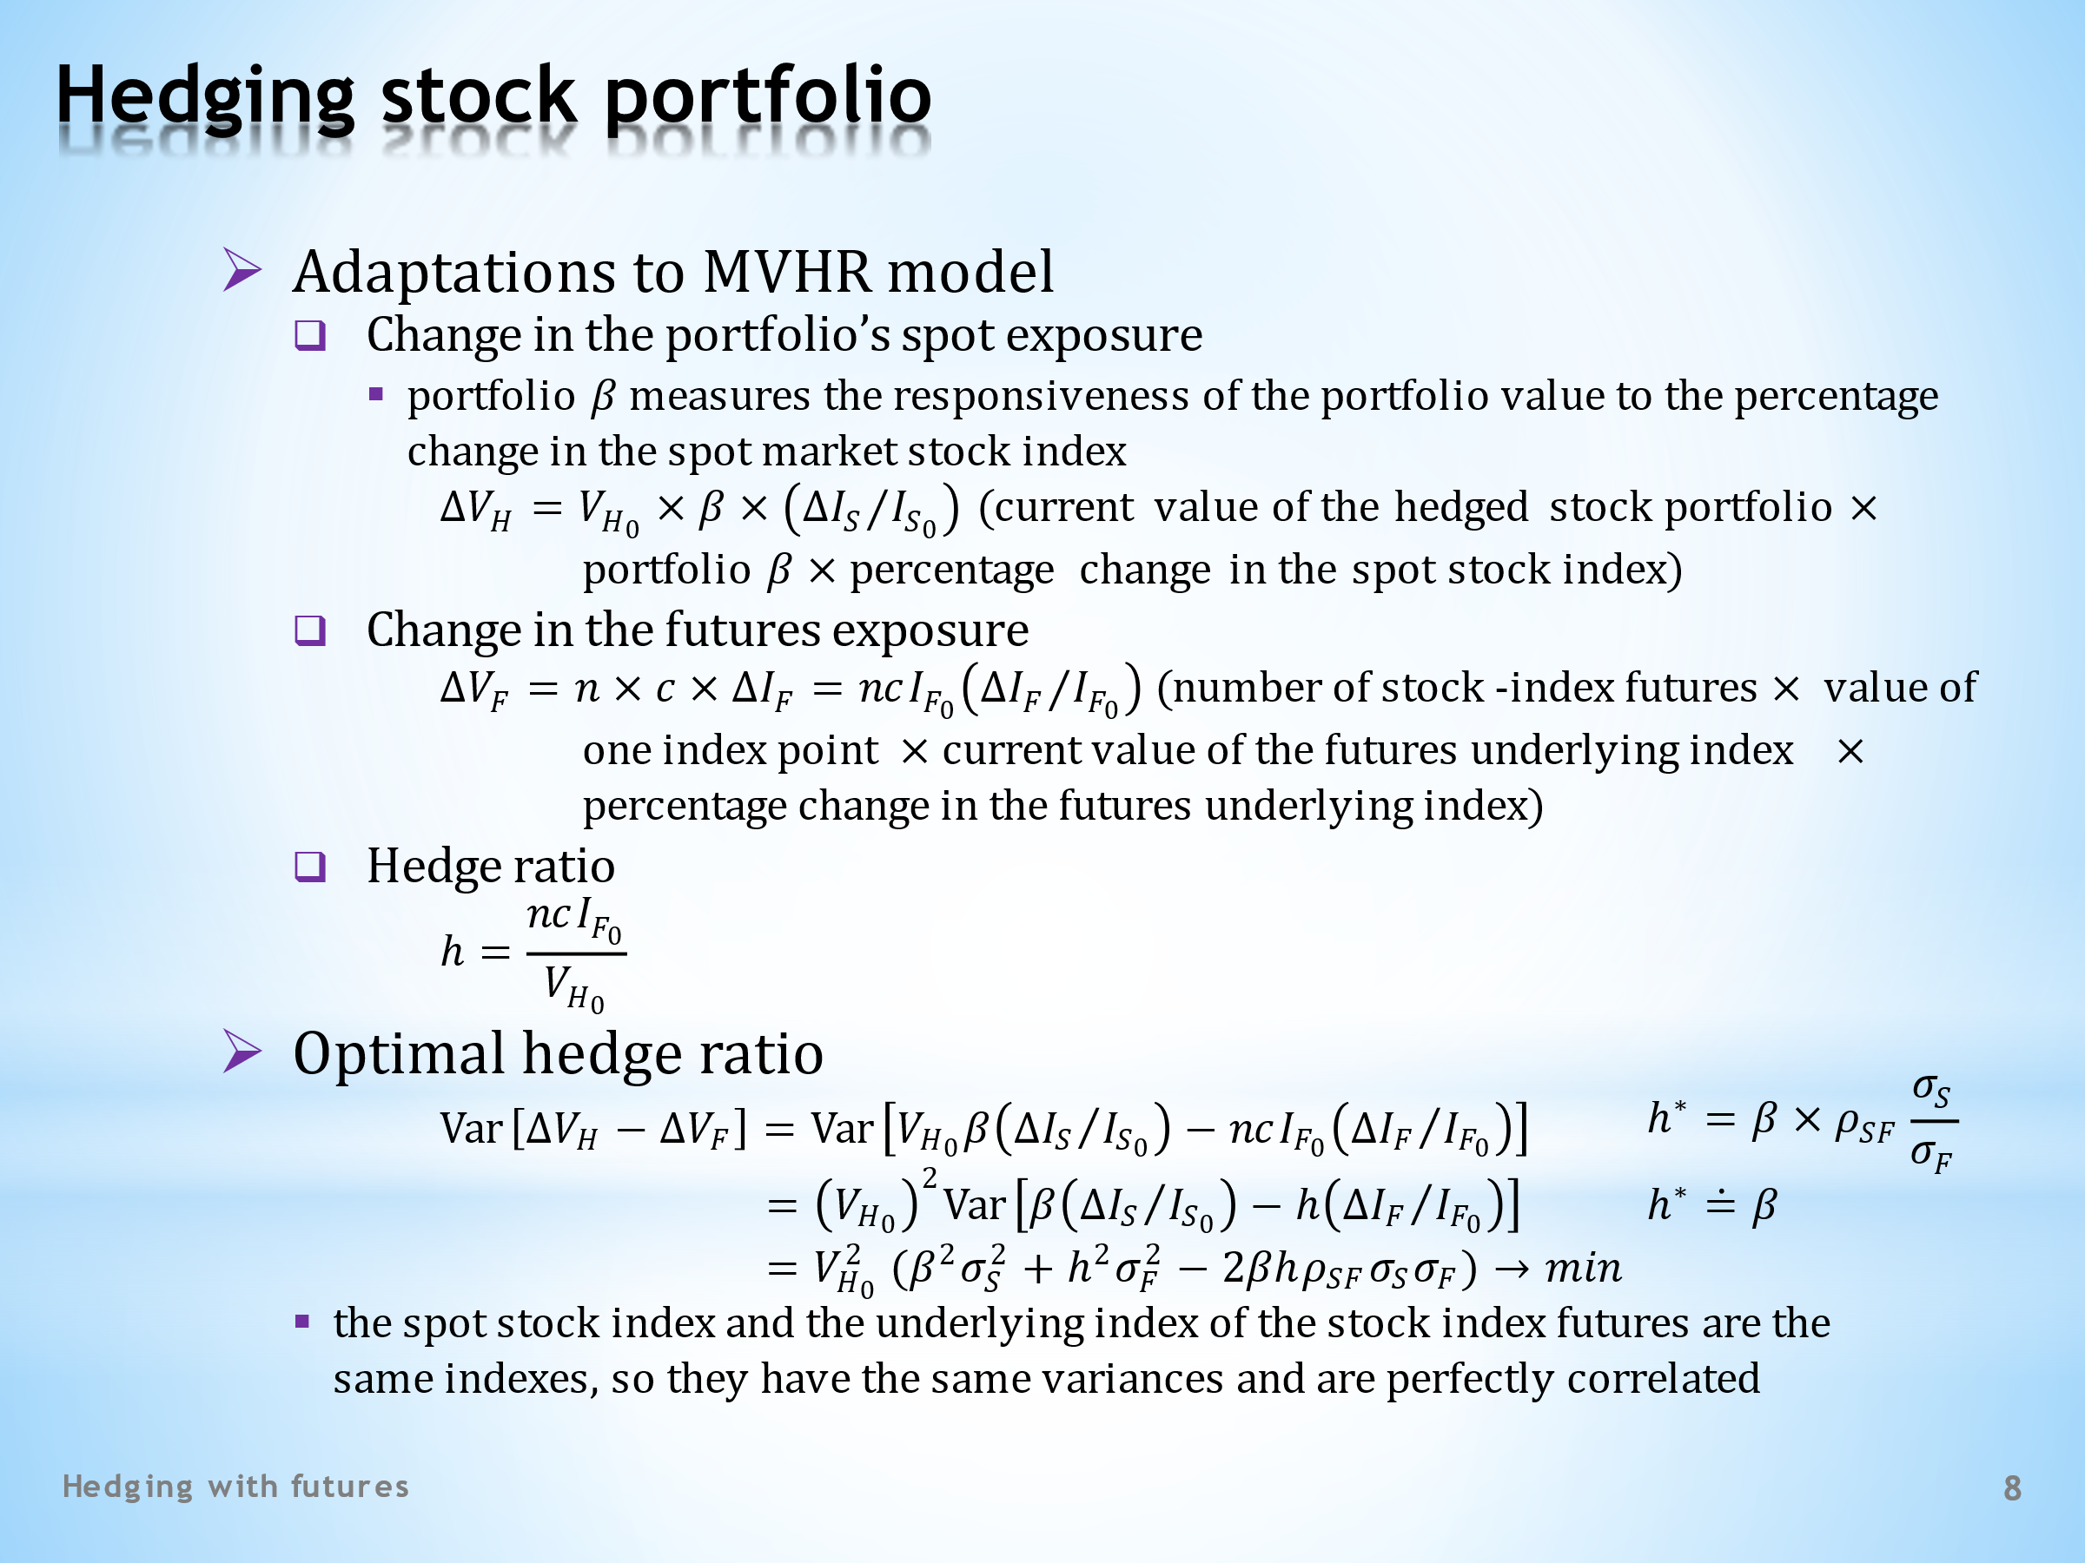

- This application of the MVHR model highlights adaptations resulting from the use of the model in hedging equity portfolios. We already know what the general properties and formulas of the model are. So, we can move on quickly.  - We begin by describing the change in the spot market exposure. An important feature of each stock portfolio is its beta. This number indicates the sensitivity of a change in the value of a portfolio in response to a change in the stock market, represented by a selected stock index. The value change of the hedged stock portfolio can thus be expressed as a beta-multiple of the percentage change in the underlying stock market index.  - The value change in a futures exposure can be described in the usual way. It is the product of the number of futures contracts, the value of one index point, the current value of the underlying futures index and the percentage change of this index.  - Finally, we determine what the hedge ratio looks like when applied to the stock market, from which the corresponding number of futures contacts is derived.  - Now let’s calculate the optimal hedge ratio. The procedure is the same as in the general case. First, we’ll modify the variance so that the hedge ratio appears. Second, we apply the rules for dealing with the variance. Finally, the derivation with respect to the hedge ratio is found and set to equal zero. The only formal difference from the general model is the presence of the beta coefficient.  . . . . .  To conclude, this application of offsetting hedging can be considered as a case of direct hedging. The reason is that the spot stock index is identical to the underlying index of the futures contracts. In the general model, this fact would lead to a unit hedge ratio and to the equality of spot and futures exposures. In our case, however, we have a beta coefficient instead of the number one. | - Tato aplikace modelu MVHR objasňuje modifikace, které plynou z použití modelu při zajišťování akciových portfolií. My již víme, jaké jsou obecné vlastnosti a vzorce jmenovaného modelu. Takže můžeme postupovat rychleji.  - Začneme popisem změny expozice vůči spotovému trhu. Důležitou vlastností každého akciového portfolia je jeho beta. Toto číslo udává citlivost změny hodnoty portfolia v reakci na změnu akciového trhu, reprezentovaného vybraným akciovým indexem. Hodnotovou změnu zajišťovaného akciového portfolia si proto můžeme vyjádřit jako beta-násobek procentuální změny podkladového indexu akciového trhu.  - Hodnotovou změnu futuritní expozice si můžeme popsat obvyklým způsobem. Je to součin počtu futuritních kontraktů, hodnoty jednoho indexního bodu, aktuální hodnoty podkladového futuritního indexu a procentuální změny tohoto indexu.  - Nakonec si vyjádříme, jak při aplikaci na akciový trh vypadá zajišťovací poměr, z něhož se pak odvíjí odpovídající počet futuritních kontaktů.  - Postupme nyní k výpočtu optimálního zajišťovacího poměru. Postup je stejný jako v obecném případě. Za prvé rozptyl upravíme tak, aby se v něm explicitně objevil zajišťovací poměr. Za druhé budeme aplikovat pravidla pro úpravu rozptylu. Nakonec nalezneme derivaci podle zajišťovacího poměru a tu položíme rovnou nule. Jediným formálním rozdílem od obecného modelu je přítomnost koeficientu beta.  . . . . .  Řečeno na závěr, popisovanou aplikaci kompenzačního zajištění můžeme považovat za případ přímého zajištění. Důvod je ten, že spotový akciový index je shodný s podkladovým indexem futuritních kontraktů. V obecném modelu by tato skutečnost vedla k jednotkovému zajišťovacímu poměru a k rovnosti spotové a futuritní expozice. V našem případě však místo jedničky máme koeficient beta.

L15S09
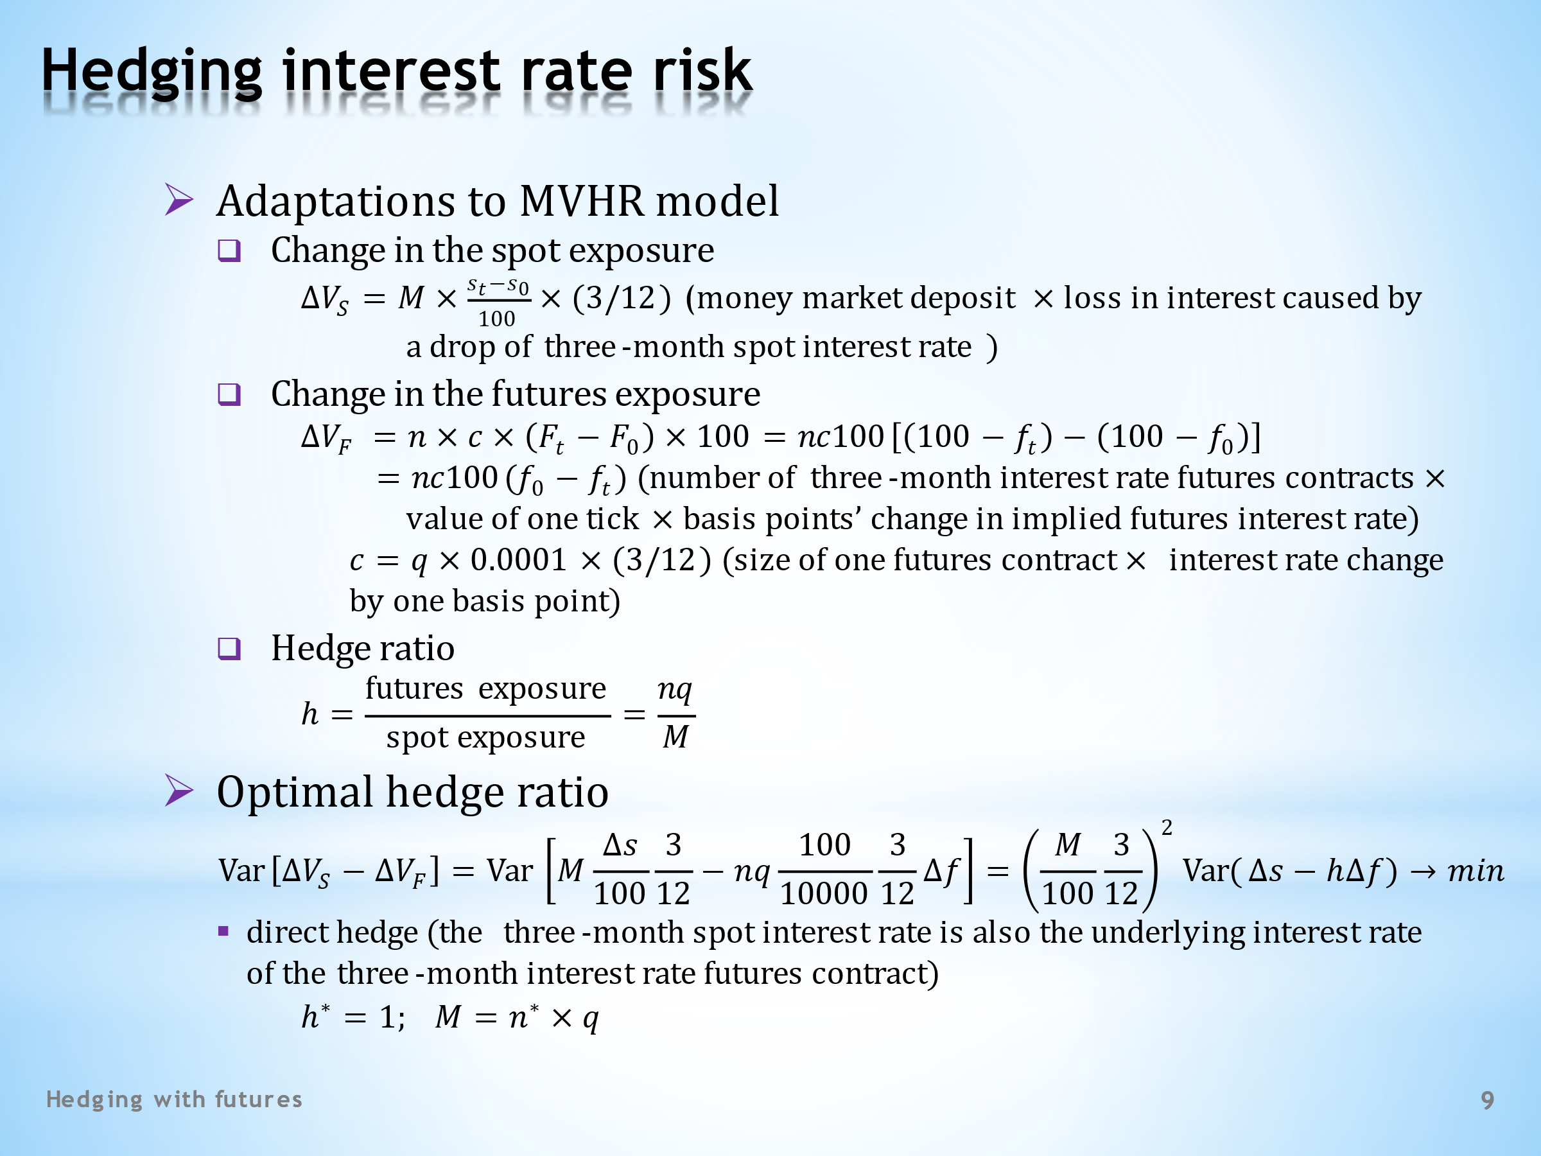

- This slide applies the MVHR model to hedging interest rate risk. For an example, let’s imagine a firm that expects a cash inflow in two months’ time, for which it has no other use than putting it into a three-month bank account. The firm is concerned that interest rates will fall between now and the time the cash is received. This would result in a loss of interest income.  . . . . .  The firm wants to be hedged against this unfavourable scenario and decides to use a three-month interest rate futures contract.  - What adaptations need to be made to the MVHR model?  - Again, we begin with the description of the change in the spot exposure. Here we ask how big the interest loss will be if the firm, in t-months’ time, puts the money in a three-month account at a lower interest rate than the current one. To find out the amount of interest lost, we multiply the amount deposited by the change in the three-month interest rate, which is adjusted by the length of the three-month interest period.  - We express the profit on the futures market as follows. We multiply the number of three-month futures contracts, the value of one tick, which is one basis point, and the change in the futures price expressed in the number of ticks. Then we take into account the inverse relationship between the quoted futures price and the implied interest rate.  . . . . .  The value of one tick indicates the value change of the futures contract caused by the change in the interest rate by one tick, which is one basis point.  - Finally, let's repeat that the hedge ratio is calculated as the ratio of futures and spot exposures. This variable needs to be determined in such way that the variance of the hedged position is minimal.  - The quantification of the optimal hedge ratio uses the previously described procedure. The variance of the hedged position is first adjusted so that the hedge ratio appears in it. We then derive the variance with respect to the hedge ratio and set the result equal to zero.  . . . . .  We see that the optimal hedge ratio is derived from the same formula as was used in the general model. Therefore, the result will be the same as well. That is, a formula with standard deviations and a correlation coefficient.  . . . . .  The bank account on the spot market and the underlying deposit of the interest rate futures are the same financial instruments. So, we are dealing with a direct hedge. It means that the optimal hedge ratio is equal to one. The unit hedge ratio then leads to the conclusion that the spot and futures exposures are the same size.  . . . . .  So, the MVHR model when applied to hedging interest rate risk does not lead to any new analytical findings. | - Tento snímek aplikuje model MHVR na zajišťování úrokového rizika. Jako příklad si můžeme přestavit firmu, která očekává za dva měsíce přítok hotovosti, pro kterou nemá jiné využití než její uložení na tříměsíční bankovní účet. Firma se obává, že úrokové sazby klesnou v mezidobí mezi dneškem a okamžikem přijetí hotovosti. To by se projevilo ve ztrátě úrokového příjmu.  . . . . .  Proti tomuto nepříznivému scénáři se firma chce zajistit a rozhoduje se pro tříměsíční úrokový futuritní kontrakt.  - Jaké změny v modelu MVHR je zapotřebí provést?  - Opět začínáme popisem změny v expozici vůči spotovému trhu. Zde se ptáme, jak velká bude úroková ztráta, pokud firma, odedneška za t měsíců, uloží peníze na tříměsíční účet za nižší úrokovou sazbu, než jaká je ta současná. Abychom zjistili velikost úrokové ztráty, násobíme velikost uložené částky změnou tříměsíční úrokové sazby, kterou upravíme o délku tříměsíčního úrokového období.  - Zisk na futuritním trhu si vyjádříme následujícím způsobem. Mezi sebou násobíme počet T-měsíčních futuritních kontraktů, hodnotu jednoho tiku, což je jeden bazický bod, a změnu futuritní ceny vyjádřenou počtem tiků. Následně vezmeme v úvahu inverzní vztah mezi kótovanou futuritní cenou a implikovanou úrokovou sazbou.  . . . . .  Hodnota jednoto tiku udává hodnotovou změnu futuritního kontraktu, kterou vyvolala změna úrokové sazby o jeden tik, což je jeden bazický bod.  - Nakonec si ještě zopakujme, že zajišťovací poměr se počítá jako podíl futuritní a spotové expozice. Tento poměr budeme chtít stanovit tak, aby rozptyl zajištěné pozice byl minimální.  - Výpočet optimálního zajišťovacího poměru používá dříve popsaný postup. Rozptyl zajištěné pozice je nejprve upraven tak, aby se v něm objevil zajišťovací poměr. Následně derivujeme rozptyl podle zajišťovacího poměru a výsledek položíme rovný nule.  . . . . .  Vidíme, že optimální zajišťovací poměr je odvozen ze stejné formule, jaká byla použita v obecném modelu. Stejný proto bude i výsledek. Tedy vzorec se směrodatnými odchylkami a koeficientem korelace.  . . . . .  Bankovní účet na spotovém trhu a podkladový vklad úrokové futurity jsou stejné finanční instrumenty. Pojednáváme tudíž o přímém zajištění. To znamená, že optimální zajišťovací poměr je roven jedné. Jednotkový zajišťovacím poměr pak vede k závěru, že velikosti spotové a futuritní expozice mají stejnou velikost.  . . . . .  Model MVHR, je-li aplikován na zajišťování úrokového rizika, tudíž nevede k nějakým novým analytickým zjištěním.

L15S10
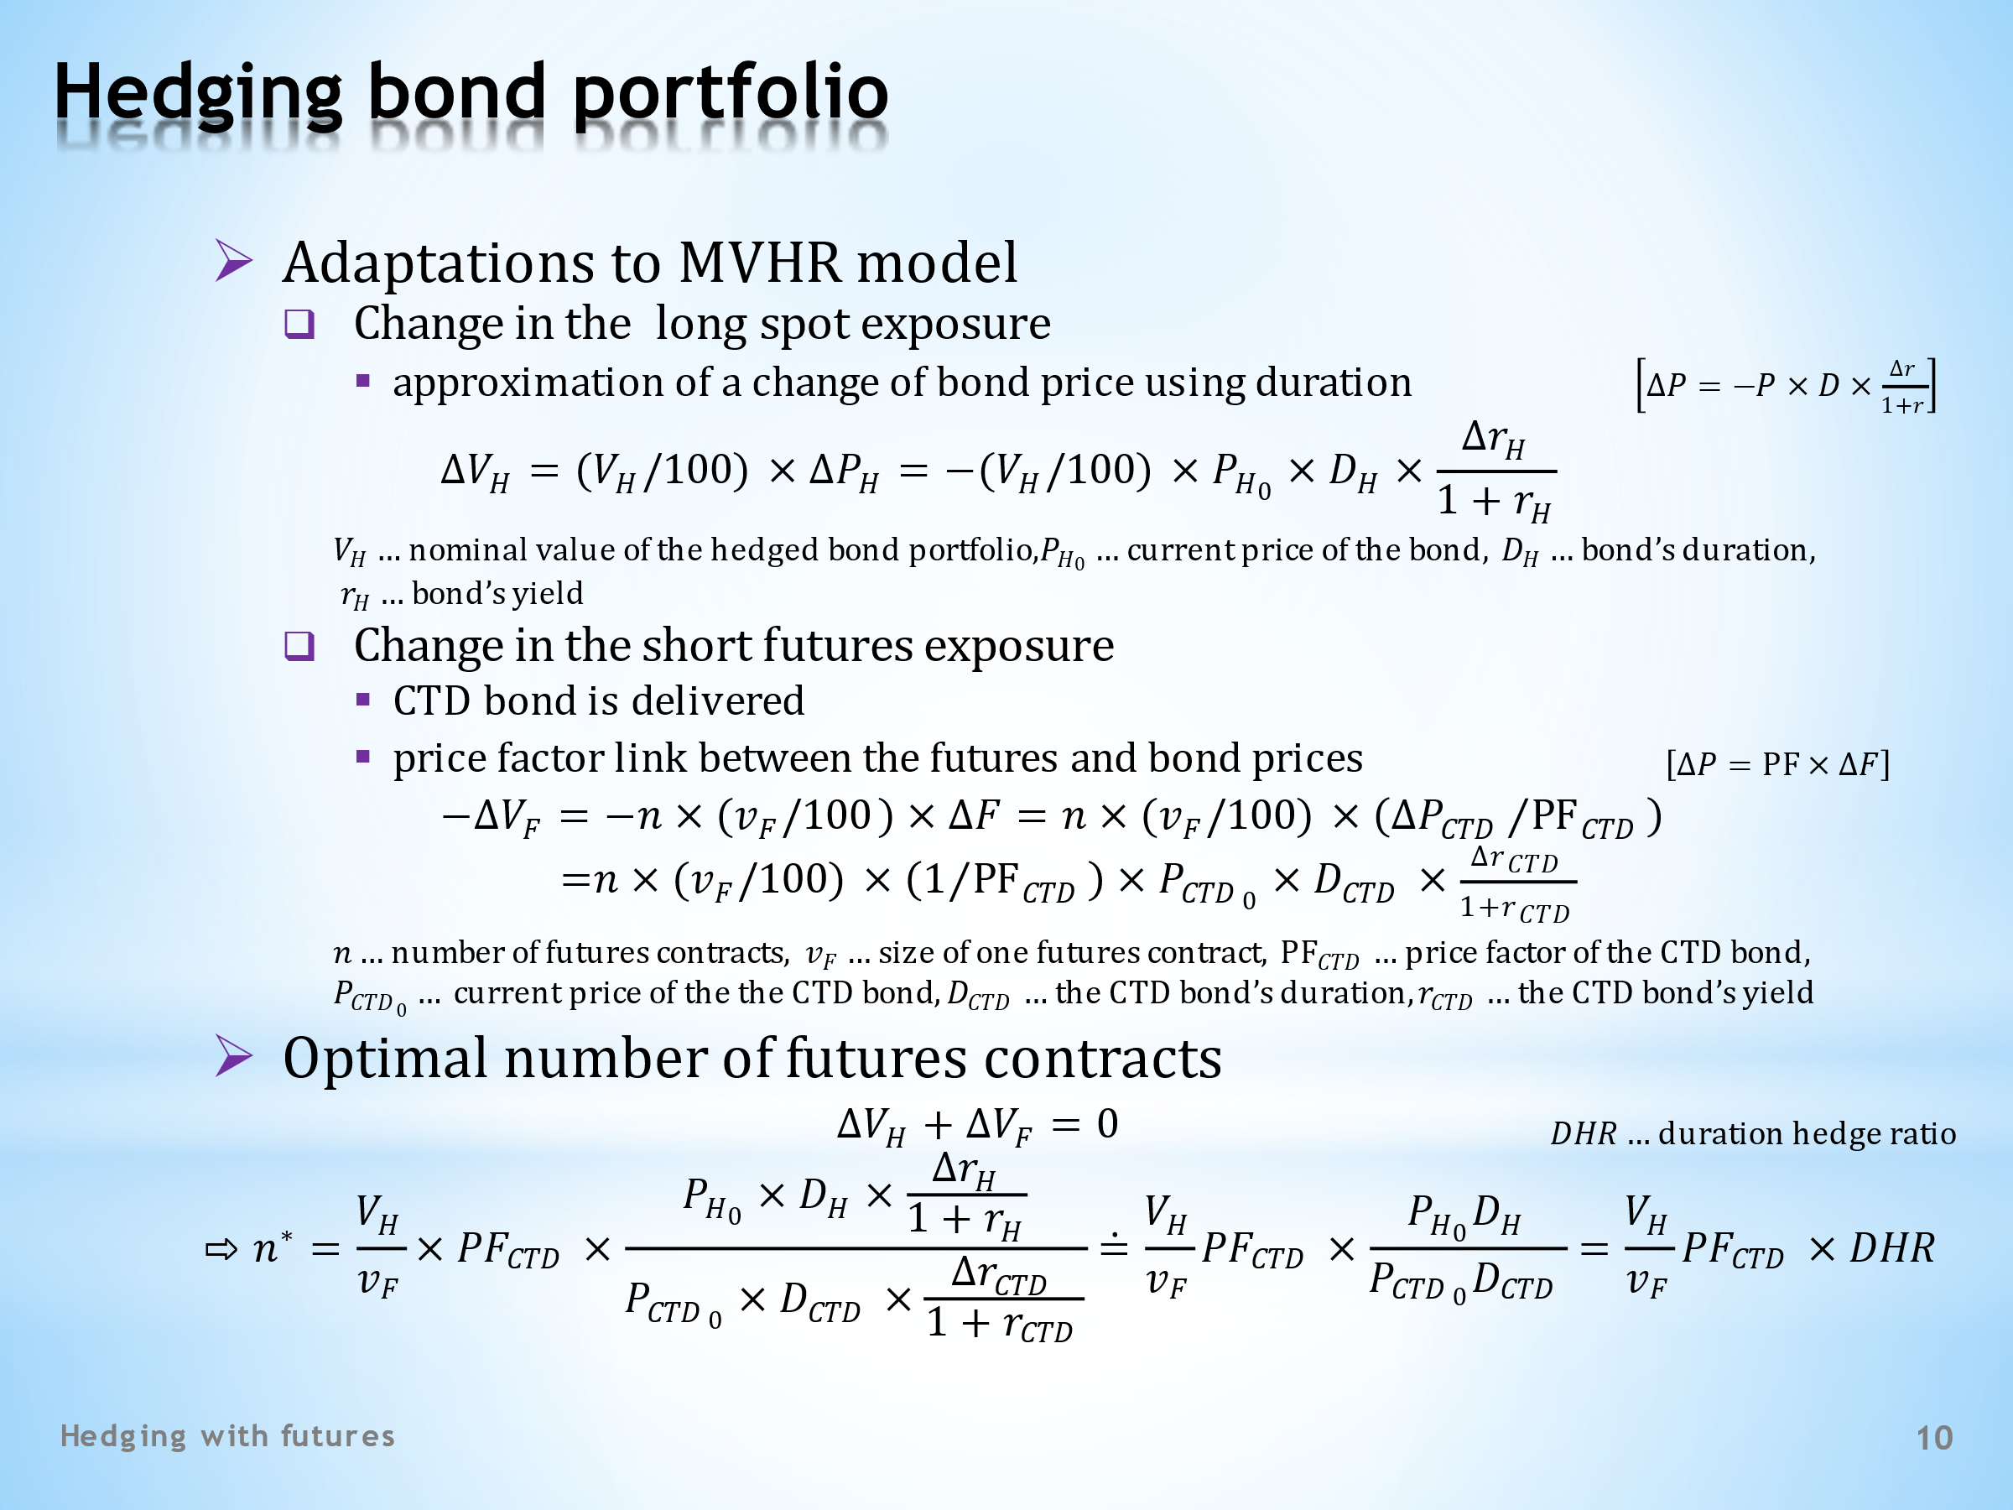

- There is one more application of the MVHR model that deserves our attention. It deals with hedging a bond portfolio that consists of a given number of identical bonds. We’ll use a long-term interest rate futures contract for this purpose. It will be necessary to recall some essentials of this somewhat complicated deal. Unfortunately, the resulting formula is also somewhat complicated.  - What adaptations to the model in question need to be made?  - As always, we start by describing the exposure to the spot market. The price of a bond is usually quoted as the price per 100 units of face value. Therefore, by dividing the value of the portfolio by the number 100 we obtain the number of bonds in the portfolio. We multiply this figure by the price change of one bond. Finally, we approximate the price change using the Macaulay duration. This relationship should be familiar to us.  - When describing the exposure to the futures market, two circumstances must be taken into account. First, a CTD bond is always delivered. And second, the product of the price of a futures contract and the price factor of a given bond gives the futures price of that bond.  . . . . .  By now we should understand this expression. We determine the change in futures exposure by multiplying the number of futures contracts, the number of bonds in the unit size of the futures contract and the change in the futures price. We express this last quantity by means of the price change of the CTD bond. Finally, we replace the price change of the CTD bond with the duration approximation formula.  - The final step is a matter of making the necessary adjustments.  . . . . .  Let’s begin with the basic feature of a hedged portfolio, which is the compensation of a loss on the spot market with a profit on the futures market. Let’s insert into this the exposures on the spot and futures markets we’ve just discussed. We get an equation for an unknown number of futures contracts. With a little patience, we will be able to derive this somewhat user-unfriendly expression.  . . . . .  Let’s simplify the relationship by assuming a parallel shift of the more-or-less horizontal yield curve. This will allow us to eliminate yields as well as changes in the yields of the hedged and CTD bonds. Only the products of the prices of these bonds and their durations will remain in the fraction. Some textbooks call this the duration hedge ratio. | - Je zde ještě jedna aplikace modelu MVHR, která si zaslouží naši pozornost. Pojednává o zajišťování obligačního portfolia, tvořeného daným počtem stejných obligací. K tomuto účelu bude použit dlouhodobý úrokový futuritní kontrakt. Bude nutné si připomenout některé základní poznatky o tomto poněkud komplikovaném obchodu. Výsledný vzorec je bohužel také poněkud komplikovaný.  - Jaké modifikace dotyčného modelu je nutné povést?  - Jako vždy začínáme popisem expozice vůči spotovému trhu. Cena obligace je obvykle kótována jako cena za 100 jednotek nominální hodnoty. Vydělením hodnoty portfolia číslem 100 tudíž obdržíme počet obligací v portfoliu. Tento údaj násobíme cenovou změnou jedné obligace. A nakonec si cenovou změnu aproximujeme pomocí Macaulayho durace. Tento vztah by nám měl být důvěrně známý.  - Při popisu expozice vůči futuritnímu trhu musíme vzít v úvahu dvě okolnosti. Zaprvé, dodávána je vždy CTD obligace. A zadruhé, součin ceny futuritního kontraktu a cenového faktoru dané obligace udává futuritní cenu této obligace.  . . . . .  Nyní bychom již měli porozumět tomuto vztahu. Změnu futuritní expozice zjistíme tak, že násobíme počet futuritních kontraktů, počet obligací v jednotkové velikosti futuritního kontraktu a změnu futuritní ceny. Tuto poslední veličinu si vyjádříme pomocí cenové změny CTD obligace. A nakonec cenovou změnu CTD obligace nahradíme aproximativní formulí s durací.  - Závěrečný postup je již záležitostí vhodných úprav.  . . . . .  Začněme základním znakem zajištěného portfolia, což je kompenzace ztráty na spotovém trhu ziskem na futuritním trhu. Dosaďme sem výše diskutované expozice na spotovém a futuritním trhu. Dostáváme jednu rovnici pro neznámý počet futuritních kontraktů. Při troše trpělivosti budeme schopni odvodit tento poněkud uživatelsky ne příliš přátelský výraz.  . . . . .  Zjednodušme si obdržený vztah předpokladem paralelního posunu přibližně horizontální výnosové křivky. To nám umožní odstranit výnosy a změny těchto výnosů zajišťované a CTD obligace. Ve zlomku zůstanou jen součiny cen těchto obligací a jejich durací. Některé učebnice jej nazývají duračním zajišťovacím poměrem.

L15S11

- That’s all for today. In your military campaign through the territory of financial instruments you have already conquered three strongholds: bonds, swaps and, most recently, futures contracts. However, the sound of war drums coming from your computer is a reminder that in order to succeed fully, you must conquer the final fortification – options contracts.  . . . . .  This is the wisdom that has brought many great warriors to their knees: It is possible to conquer the world from a horse saddle, but it is not possible to rule from it in the long run.  . . . . .  So, remember the following lesson. By cramming you may be able to quickly absorb the amount of knowledge that your teacher expects you to know. However, without patient effort to gain a deeper understanding of the content, the fruits of your efforts will fade like steam from a pot. And in the end, all you will have left is an empty pot.  . . . . .  So, keep working for the remainder of this course in such a way that you amaze your teacher with the extent of your knowledge and not with the emptiness of the pot.  . . . . .  Enjoy the rest of your day. | - Tak to je pro dnešek všechno. Na vašem vojenském tažení po teritoriu finančních instrumentů jste dobily již tři pevnosti: obligace, swapy a dneska i futuritní kontrakty. Avšak zvuk válečných bubnů, který vychází z vašich počítačů, připomíná, že k úplnému vítězství je zapotřebí zdolat poslední opevněný bod, kterým jsou opce.  . . . . .  Toto je moudrost, která srazila na kolena nejednoho velkého válečníka. Z koňského sedla lze dobýt svět, nelze však z něho dlouhodobě vládnout.  . . . . .  Takže si zapamatujte toto ponaučení. Šprtáním možná do sebe narychlo vstřebáte množství poznatků, které po vás chce váš učitel. Bez trpělivé snahy o hlubší porozumění obsahu se však plody vašeho úsilí vytratí jako pára nad hrncem. A nakonec vám zbyde jen ten prázdný hrnec.  . . . . .  Pracujte tedy ve zbytku tohoto kurzu takovým způsobem, abyste svého učitele ohromili rozsahem svých znalostí a nikoli prázdnotou hrnce.  . . . . .  Přeji hezký zbytek dne.

